BREVET DE TECHNICIEN SUPÉRIEUR SYSTÈMES CONSTRUCTIFS BOIS ET HABITAT

Analyse, dimensionnement et choix de composants

SESSION 2018
---------------
Durée : 4 heures Coefficient : 4
---------------

Matériel autorisé :
Toutes les calculatrices de poche y compris les calculatrices programmables, alphanumériques ou à écran graphique sous réserve que leur fonctionnement soit autonome et qu’il ne soit pas fait usage d’imprimante (Circulaire n° 99-186, 16/11/1999)

Tout autre matériel est interdit

Dès que le sujet vous est remis, assurez-vous qu’il est complet.

Le texte du sujet comporte 10 pages, numérotées de 1/10 à 10/10. Documents réponses à rendre avec la copie : DR1, DR2 et DR3.

Toutes les parties peuvent être traitées indépendamment.

BTS SYSTÈMES CONSTRUCTIFS BOIS ET HABITAT |  | SESSION 2018
ÉPREUVE U42 : analyse, dimensionnement et choix de composants | Code : SC42ACP

BTS SCBH Session 2018
Étude technico économique
Sous épreuve U42
Analyse, dimensionnement et choix des composants
DUREE : 4 heures, coefficient : 4

GYMNASE

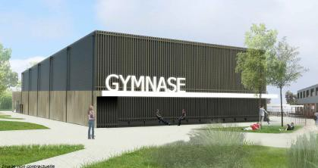

Dossier sujet : pages 1/10 à 10/10

Les huit parties peuvent être traitées indépendamment

AUCUN DOCUMENT AUTORISÉ

ÉTUDE TECHNICO-ÉCONOMIQUE D’UN GYMNASE D’UNE CITÉ SCOLAIRE

Parti architectural

De formes simples et fonctionnelles, ce gymnase est revêtu de bardage bois pour une meilleure intégration dans la cité scolaire.

Description de l’ouvrage

Dans le cadre du projet de marché public pour la réalisation d'un gymnase, vous aurez en charge la validation des choix techniques pour le lot charpente-ossature bois en vue d’un chiffrage. Les dimensions au sol du gymnase sont d'environ 24 m x 46 m. Il se compose d'une halle et de locaux annexes. Il est partiellement défini sur les documents techniques DT1 à DT5. Il doit répondre aux normes thermiques RT2012.

Situation de la construction :

Ce gymnase est situé à une altitude de 180 m en région A1. Vent : région 2, rugosité 3b.

Contexte réglementaire :

EC0, EC1, EC5

Description de la structure extraite du CCTP :

La structure principale de la charpente est composée de poutres en bois lamellé- collé GL24h de section variable 160 mm × (1180 � 1600 � 1180) mm reposant sur des poteaux pendulaires en bois lamellé-collé GL24h de section 2 × (75 mm × 405 mm).

Les pannes de section 100 mm × 260 mm sont constituées de bois lamellé-collé GL24h.

Des tirants métalliques sont présents en façade.

Partie 1 : Stabilité générale de l'ouvrage

L’ouvrage est stabilisé par une poutre au vent et des éléments complémentaires à la structure. Votre travail consiste à vérifier la stabilité de l’ouvrage et à valider le diamètre du tirant métallique inscrit au CCTP.

Ressources de la question :
- DT6 : liste de bois et quincaillerie page 1/1
- DT9 : étude de la poutre au vent page 1/2 à 2/2
- DT12 : système de tirant Halfen "Detan" page 1/6

Documents réponses :
- DR1 : analyse de la stabilité
- DR2 : chargement dû au vent

  - Sollicitations de la poutre au vent

Q1.1 Représenter sur le document réponse DR1, la direction du vent qui sollicite la poutre au vent située entre les files 1 et 2 (voir DT9 page 1/2).

  - Autres éléments de stabilité du bâtiment

Q1.2 Identifier, en les surlignant sur le document réponse DR1, les éléments complémentaires à la poutre au vent permettant d'assurer la stabilité globale du bâtiment.

  - Modèle d’étude du portique (sans les éléments de stabilisation)

Les dimensions de la structure permettent de retenir le modèle d’étude suivant pour un portique courant :

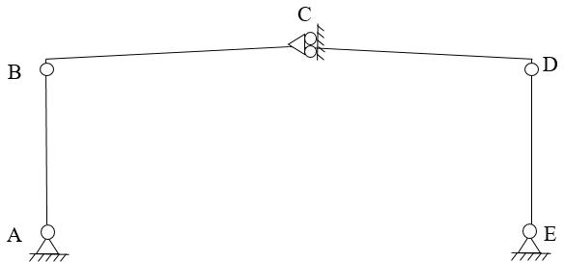

Q1.3 Justifier la présence de l'appui simple au nœud C du faîtage représenté sur le modèle d'étude du portique.

  - Surface de chargement de la poutre au vent

Q1.4 Identifier graphiquement sur le document réponse DR2 la ou les surfaces prises en compte pour le calcul du chargement dû au vent appliqué sur la poutre au vent (voir DT9 pages 1/2 et 2/2).
Délimiter par un hachurage en couleur cette surface.

  - Effort maximum dans les tirants

Q1.5 À partir des données issues du logiciel de calcul (voir DT9 efforts en N), déterminer la valeur de l'effort maximum dans les tirants métalliques.

  - Vérification du tirant proposé dans le CCTP

La liste des bois et quincailleries (DT6) précise les dimensions des tirants métalliques.

Q1.6 Valider le diamètre du tirant proposé par l’architecte.

Partie 2 : choix d’un bac acier

Dans le cadre de cette étude, vous devez définir l’épaisseur du bac acier en fonction de la constitution de la toiture et des contraintes de chargement.
La composition du complexe de toiture est extraite du CCTP. Les choix de l’architecte sont (de l'intérieur vers l'extérieur) :
    - bac acier support d'étanchéité gamme Arval "Hacierco 56 SPS" ;
    - feutre acoustique noir ;
    - pare-vapeur type Rocksourdine ;
    - isolation en laine de verre haute rigidité 80 mm + 160 mm (R= 6,45 m².K/W) de masse volumique égale à 180 kg/m3, pose en 2 couches croisées ;
    - étanchéité Soprema "Elastophene Flam 25", en 2 couches superposées.

La pente de la toiture est de 3%,

Documents techniques :
- DT3 : plan d’élévation du portique page 1/1
- DT7 : ressources EC1 page 1/1
- DT12 : support d'étanchéité Arval "Hacierco 56 SPS" page 5/6

Hypothèses :
- la pente de la toiture est négligeable ;
- le poids propre du bac acier est négligé devant les efforts mis en jeu ;
- les poids propres du feutre acoustique et du pare vapeur sont négligeables.

  - Charge surfacique G

Q2.1 Déterminer la charge surfacique permanente G (en daN/m²) supportée par le bac acier.

  - Charge surfacique normale de neige S

La valeur caractéristique de neige au sol est : S_{k200} = 0.45 kN/m² de projection sur une surface horizontale.

Q2.2 Déterminer la charge surfacique normale de neige S (en daN/m²) supportée par le bac acier.

  - Choix d’une épaisseur de bac acier

Les bacs acier sont posés d'un seul tenant sur le rampant.

Q2.3 Justifier le choix du modèle de chargement des bacs et proposer une épaisseur de bac acier à partir du document DT12 page 5/6.

Partie 3 : Vérification réglementaire d’une panne courante

Dans le cadre de cette étude, vous devez maintenant vérifier les sections inscrites dans le CCTP et justifier les calculs qui seront portés sur la notice réglementaire. Seule la section de la panne courante sera vérifiée.

Ressources de la question :
    - DT2 : vue en plan page 1/1
    - DT8 : ressources EC5 pages 1/5 à 4/5

Hypothèses :
      - compte tenu de la faible pente, la panne sera sollicitée en flexion simple ;
      - pour ce calcul on retient la classe de service 1.

  - Bande de chargement d’une panne courante

Q3.1 Représenter sur copie et coter la bande de chargement d'une panne courante n°40 sur file F représentée sur le document DT2.

  - Charge linéique G sur une panne courante

Donnée : pour cette question, la charge surfacique du complexe de toiture sera prise égale à 60 daN/m² ;

Q3.2 Déterminer la charge linéique G en daN/m sur la panne (poids propre compris).

  - Chargement linéique p de la combinaison 1,35.G + 1,5.S

Donnée : pour cette question, la charge linéique de neige sera prise égale à 100 daN/m selon rampant.

Q3.3 Déterminer le chargement linéique p en daN/m de la combinaison 1,35.G + 1,5.S sur une panne courante.

  - Modèle d’étude d’une panne courante

Q3.4 Représenter le modèle d'étude d’une panne courante.

  - Vérifications d’une panne courante aux sollicitations

Q3.5.1 Vérifier la panne à l'ELU en flexion simple, sans étude du déversement.

Q3.5.2 Vérifier la panne à l'ELU en cisaillement longitudinal.

Q3.5.3 Vérifier la panne à l'ELS (w_{net,fin} uniquement).

Q3.5.4 Valider la section de la panne courante.

Partie 4 : comportement d'un poteau de pignon

Vous devez vérifier que le poteau est correctement dimensionné et que la présence des lisses est justifiée.

Les parois à ossature bois sont composées de la façon suivante (de l'extérieur vers l'intérieur) :
    - Bardage lames bois verticales ;
    - Tasseaux verticaux de 27 mm x 45 mm + contre-tasseaux horizontaux de 27 mm x 45 mm ;
    - Pare-pluie sur OSB-3 épaisseur 12 mm ;
    - Montant d’ossature bois 45 mm x 145 mm incorporant 145 mm d’isolant ;
    - Membrane d'étanchéité à l'air ;
    - Tasseaux horizontaux 45 mm x 45 mm incorporant 45 mm d’isolant ;
    - Habillage intérieur OSB-3 épaisseur 18 mm.

Ressources de la question :
- DT5 : plan de l’élévation du pignon page 1/1

Hypothèses :
  - l’acrotère n’est pas prise en compte pour ce modèle d’étude ;
  - le poids propre du poteau est négligé devant les efforts mis en jeu.

Données :
  - le modèle d’étude du poteau pendulaire N°8 file F est donné ci-joint avec la combinaison de chargement suivante :

1,35.G + 0,75.Sii + 1,5.W

  - Analyse mécanique du poteau pendulaire

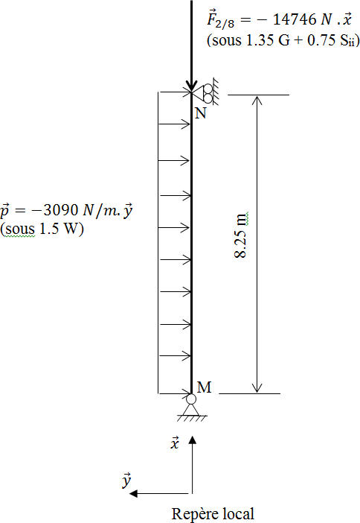
Q4.1.1 Définir la nature des sollicitations appliquées au poteau pendulaire.

Q4.1.2 déterminer les actions aux appuis en M et N.

Q4.1.3 tracer le diagramme des efforts normaux.

Q4.1.4 tracer le diagramme des efforts tranchants.

Q4.1.5 tracer le diagramme des moments fléchissants. Valider la section du poteau pendulaire.

  - Rôle des lisses

Q4.2 Justifier la nécessité des lisses 22 et 23.

Partie 5 : Vérification réglementaire d’un assemblage boulonné

A ce stade de l’étude, vous devez dimensionner un assemblage.

Les assemblages articulés au rein du portique (points B et D sur le modèle ci- dessous) sont réalisés à l’aide de 10 boulons de diamètre 16 mm qui peuvent être positionnés de deux façons différentes.

Données :
- effort ELU à reprendre F_{d} = 124730 N ;
- résistance de calcul par boulon de diamètre 16 mm et par plan de cisaillement : F_{v,Rd} = 8153 N ;
- l’étude portera uniquement sur le poteau.

Ressources de la question :
    - DT8 : ressources EC5 page 5/5
    - DT10 : assemblage au rein du portique page 1/1 Modèle d’étude d’un portique courant :

  - Effort tranchant en tête de poteau

Q5.1 Justifier que sous la combinaison 1,35.G + 1,5.S l'effort tranchant en tête de poteau est nul.

  - Choix d’un assemblage

Q5.2 Parmi les deux assemblages proposés (voir document DT10), choisir
l'assemblage le plus performant au regard du nombre efficace de tiges.
Justifier la réponse.

  - Vérification réglementaire de l’assemblage

Q5.3 Vérifier réglementairement l'assemblage retenu en question 5.2.

Conclure.

Partie 6 : choix d’une membrane d’étanchéité

Pour cette partie de l’étude, vous devez déterminer la composition et les performances d’étanchéité des parois. Plusieurs solutions étant envisagées, vous devrez faire un choix.

Ressources de la question :
    - DT11 : propositions et simulations de mur à ossature bois pages 1/7 à 4/7
    - DT12 : fiches techniques de membranes d'étanchéité à l'air pages 2/6 à 4/6

  - Détermination du facteur intrinsèque de la membrane

Q6.1 Préciser ce que représente un facteur intrinsèque de membrane. À partir des fiches techniques proposées sur le document DT12, relever le facteur intrinsèque des membranes d'étanchéité à l'air et coupe-vent.

  - Détermination réglementaire de la valeur minimale du facteur intrinsèque

Q6.2 Déterminer la valeur minimale du facteur intrinsèque d'un point de vue réglementaire au regard du DTU 31-2 (voir DT11 page 4/7).

  - Choix d’une composition de paroi

Q6.3 À partir des 3 propositions de composition de murs à ossature bois proposées en phase de chiffrage (document DT11 page 1/7 à 3/7), identifier celle qui présente le plus faible risque de condensation dans la paroi.
Justifier votre réponse.

  - Choix d’une membrane d’étanchéité à l’air

Pour un critère de tenue dans le temps, l’architecte a retenu la composition de paroi A (attention : ce n’est pas forcément celle qui présente le plus faible risque de condensation).

Q6.4 A partir des documents DT11 pages 2/7 et 4/7 et DT12 pages 2/6 à 4/6, choisir la membrane permettant d’éviter la condensation dans la paroi A. Justifier votre réponse.

Partie 7 : étude thermique des parois

Vous devez qualifier la constitution de la paroi des murs du gymnase d’un point de vue thermique.
Hypothèse :
- les pièces horizontales d'ossature n'interviennent pas dans les calculs.

Ressources de la question :
    - DT11 : ressources RT2012 page 5/7
    - DT12 : fiche technique d'isolant page 6/6

Document réponse :
    - DR3 : calcul de U paroi d'un mur pages 1/1

  - Justification d’hypothèses de calcul

Q7.1.1 Justifier que les 2 membranes 3 et 6 de la paroi de mur (repérées sur le document DR3), ne sont pas prises en considération dans le calcul du coefficient de transmission thermique Up.

Q7.1.2 Justifier que la lame d’air ventilée 7 et le bardage 8 de la paroi de mur (repérées sur le document DR3), ne sont pas pris en considération dans le calcul du coefficient de transmission thermique Up.

  - Détermination du coefficient de transmission thermique Up du mur

Q7.2.1 Déterminer sur DR3 la valeur Up du mur (U_{p,isol.}), dans un plan de coupe situé entre les montants d'ossature.

Q7.2.2 Déterminer sur DR3 la valeur Up du mur (U_{p,ossa.}), dans un plan de coupe situé au droit des montants d'ossature.

Q7.2.3 Déterminer à partir des 2 questions précédentes, la valeur Up moyen du mur U_{p,moy.}) pour un entraxe de montants de 600 mm.

Q7.2.4 Déterminer en pourcentage la perte thermique due aux montants d’ossature.
Qualifier les montants d’ossature dans le mur d’un point de vue thermique.

Partie 8 : étude thermique de l’ouvrage

À partir des résultats issus de la notice thermique de l'ouvrage, vous devez proposer des solutions permettant de respecter la réglementation.
Données :
- altitude : 180 m ;
- zone climatique : H2b ;
- classe d'exposition aux bruits : CE1 ;
- SHON_{RT} : 1569,7 m² / chauffage : chaudière gaz à condensation.

Ressources de la question :
    - DT11 : ressources RT2012 pages 5/7 à 6/7
    - DT11 : extraits de la notice thermique page 7/7

  - Détermination de la performance de l’ouvrage

Q8.1 Déterminer le besoin climatique Bbio_{max} et la consommation d’énergie primaire Cep_{max} de l'ouvrage (voir DT11 page 5/7 et 6/7)

  - Vérification réglementaire

Q8.2 Comparer les résultats du Bbio et du Cep du projet au Bbio_{max} et Cep_{max} calculés précédemment (voir DT11 page 7/7).

Conclure.

  - Incidence des parois vitrées sur le facteur de température intérieure Tic

Q8.3 Au regard du facteur Tic, identifier la solution retenue par l’architecte pour éviter une température intérieure excessive en période estivale.

  - Proposition d’une solution isolante alternative

Q8.4 Proposer une alternative à l'isolant laine de verre permettant de s'affranchir du risque de dépassement de la valeur Tic de référence.
Justifier la réponse en vous appuyant notamment sur les courbes d'évolution des températures de surface intérieure et extérieure (voir DT11 page 7/7).

BTS SCBH Session 2018
Étude technico économique
Sous épreuve U42
Analyse, dimensionnement et choix des composants
DURÉE : 4 heures, coefficient : 4

GYMNASE

Dossier réponses :

    - DR1 : analyse de la stabilité page 1/1
    - DR2 : chargement dû au vent page 1/1
    - DR3 : calcul de U paroi d'un mur page 1/1

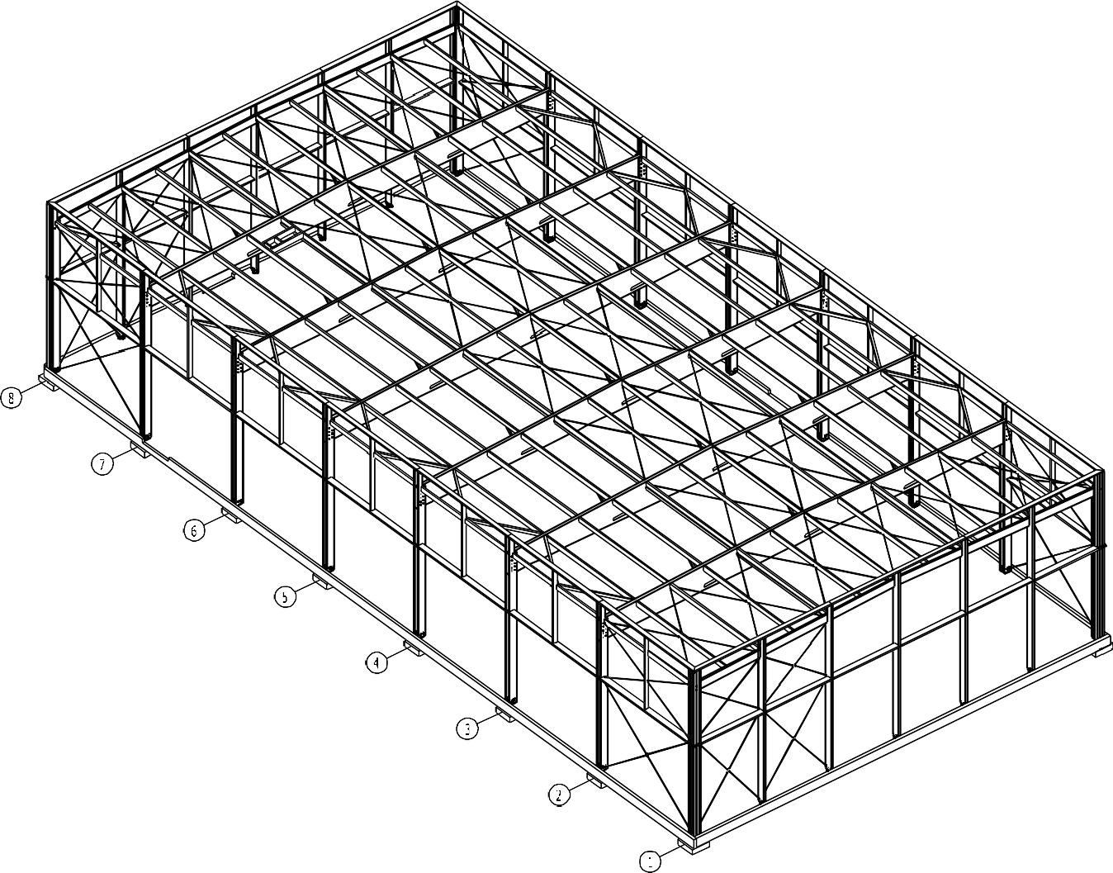

Document réponse DR3 : calcul de U paroi d'un mur

Calcul U_{p,isol.} proposition A de mur à ossature bois entre montants : Calcul U_{p,ossa.} proposition A de mur à ossature bois au droit des montants :

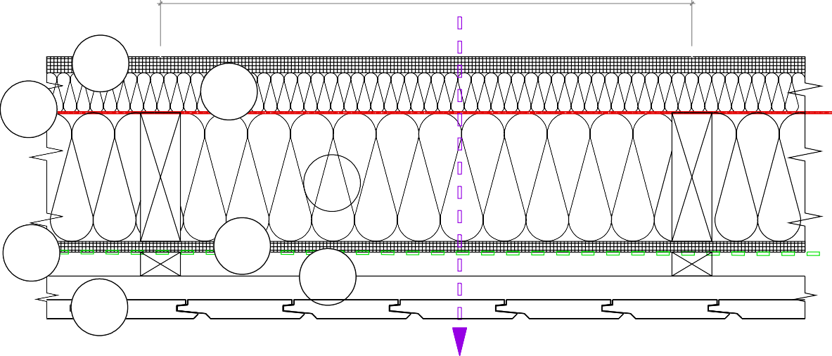
600

1
2
3

4

6 5
7
8

Int.

Ext.
600

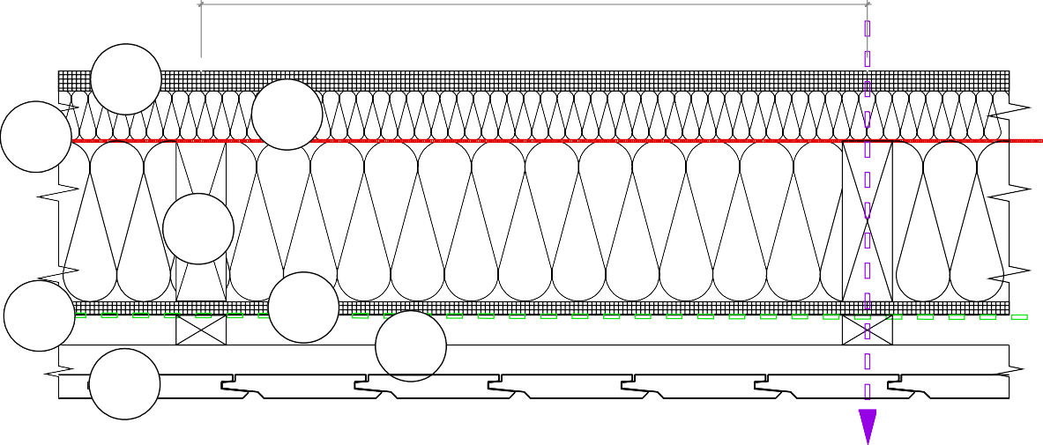
1
2
3

4

6 5
7
8

Int.

Ext.

 | d (m) | (W/m.°C) | R (m².°C/W)
Intérieur : ti = 20°C / Hri = 50% | / | / | Rsi = 0,13
1 : Panneau OSB3 18 mm | ................ | 0,13 | ................
2 : Laine de verre 45 mm | ................ | 0,04 | ................
3 : Membrane d'étanchéité à l'air | / | / | /
4 : Laine de verre "Isomob 35R" | 0,145 | ................ | ................
5 : Panneau OSB3 12 mm | ................ | 0,13 | ................
6 : Membrane coupe vent | / | / | /
7 : Vide d'air ventilé 27 mm | / | / | Rsi = 0,13
 |  |  | /
8 : Bardage épicéa 21 mm | / | /
 |  |  | /
Extérieur : te = -5°C / Hre = 80% | / | /
 |  | Rtotal,isol.  (m².°C/W) | .......................
 |  | Up,isol.  (W/m².°C) | .......................

 | d (m) | (W/m.°C) | R (m².°C/W)
Intérieur : ti = 20°C / Hri = 50% | / | / | Rsi = 0,13
1 : Panneau OSB3 18 mm | ................ | 0,13 | ................
2 : Laine de verre 45 mm | ................ | 0,04 | ................
3 : Membrane d'étanchéité à l'air | / | / | /
4 : Montant d'ossature 145 mm | ................ | 0,13 | ................
5 : Panneau OSB3 12 mm | ................ | 0,13 | ................
6 : Membrane coupe vent | / | / | /
7 : Vide d'air ventilé 27 mm | / | / | Rsi = 0,13
8 : Bardage épicéa 21 mm | / | / | /
Extérieur : te = -5°C / Hre = 80% | / | / | /
 |  | Rtotal,ossa.  (m².°C/W) | .......................
 |  | Up,ossa.  (W/m².°C) | .......................

BTS SCBH - U42 GYMNASE 1/1

BTS SCBH Session 2018
Étude technico économique
Sous épreuve U42
Analyse, dimensionnement et choix des composants
DURÉE : 4 heures, coefficient : 4

GYMNASE

Dossier technique :

- DT1 à DT6 : plans et liste de production
- DT7 : ressources EC1 page 1/1
- DT8 : ressources EC5 pages 1/5 à 5/5
- DT9 : étude de la poutre au vent pages 1/2 à 2/2
- DT10 : assemblage au rein du portique page 1/1
- DT11 : étude hygrothermique pages 1/7 à 7/7
- DT12 : fiches techniques produits pages 1/6 à 6/6

Echelle 1:150
Document technique DT2 :
perspective
DT1

8
7
6
5
4

A
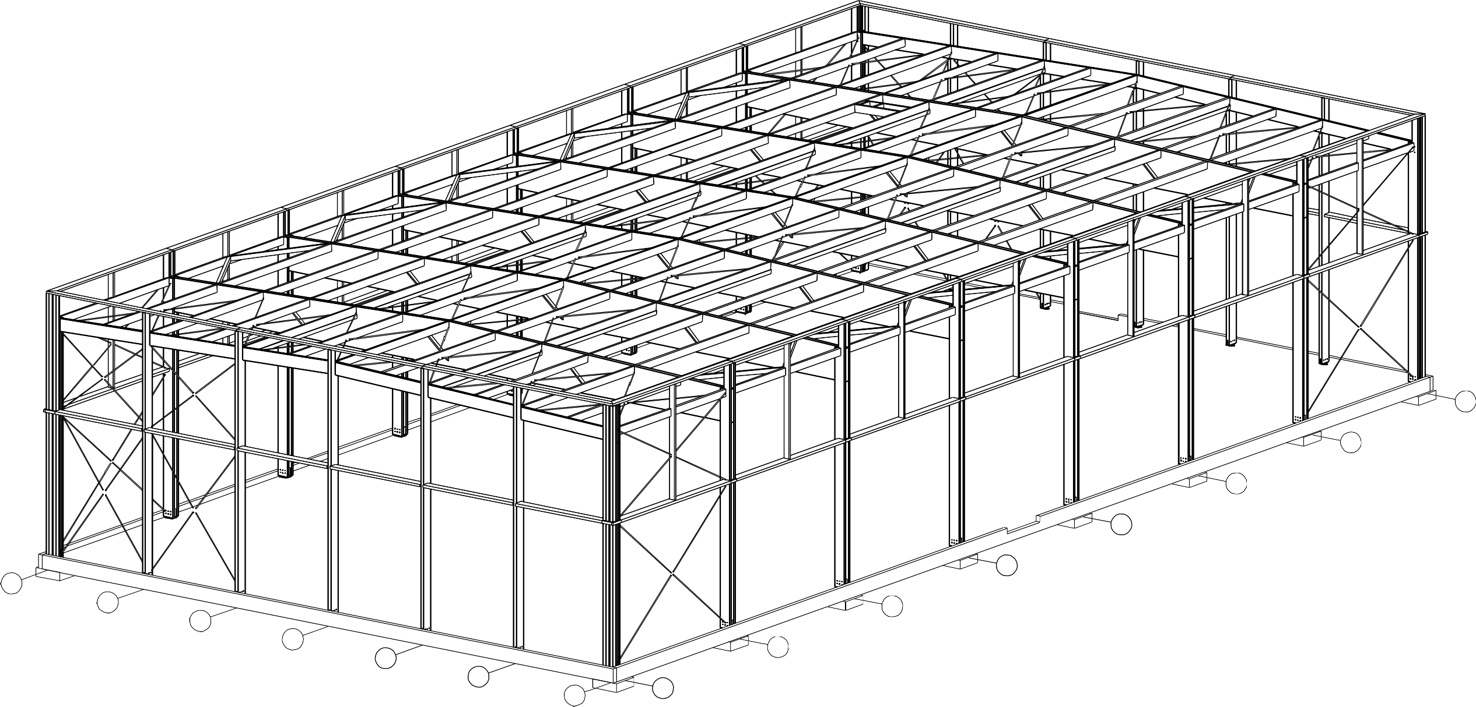
B
3
C
D
2
E
F
1
G

BTS SCBH - U42 GYMNASE
1/6

46195 (Extérieur poteaux)

Echelle 1:150
Document technique DT2 :
vue en plan
DT2

6810 | 6515 | 6515 | 6515 | 6515 | 6515 | 6810

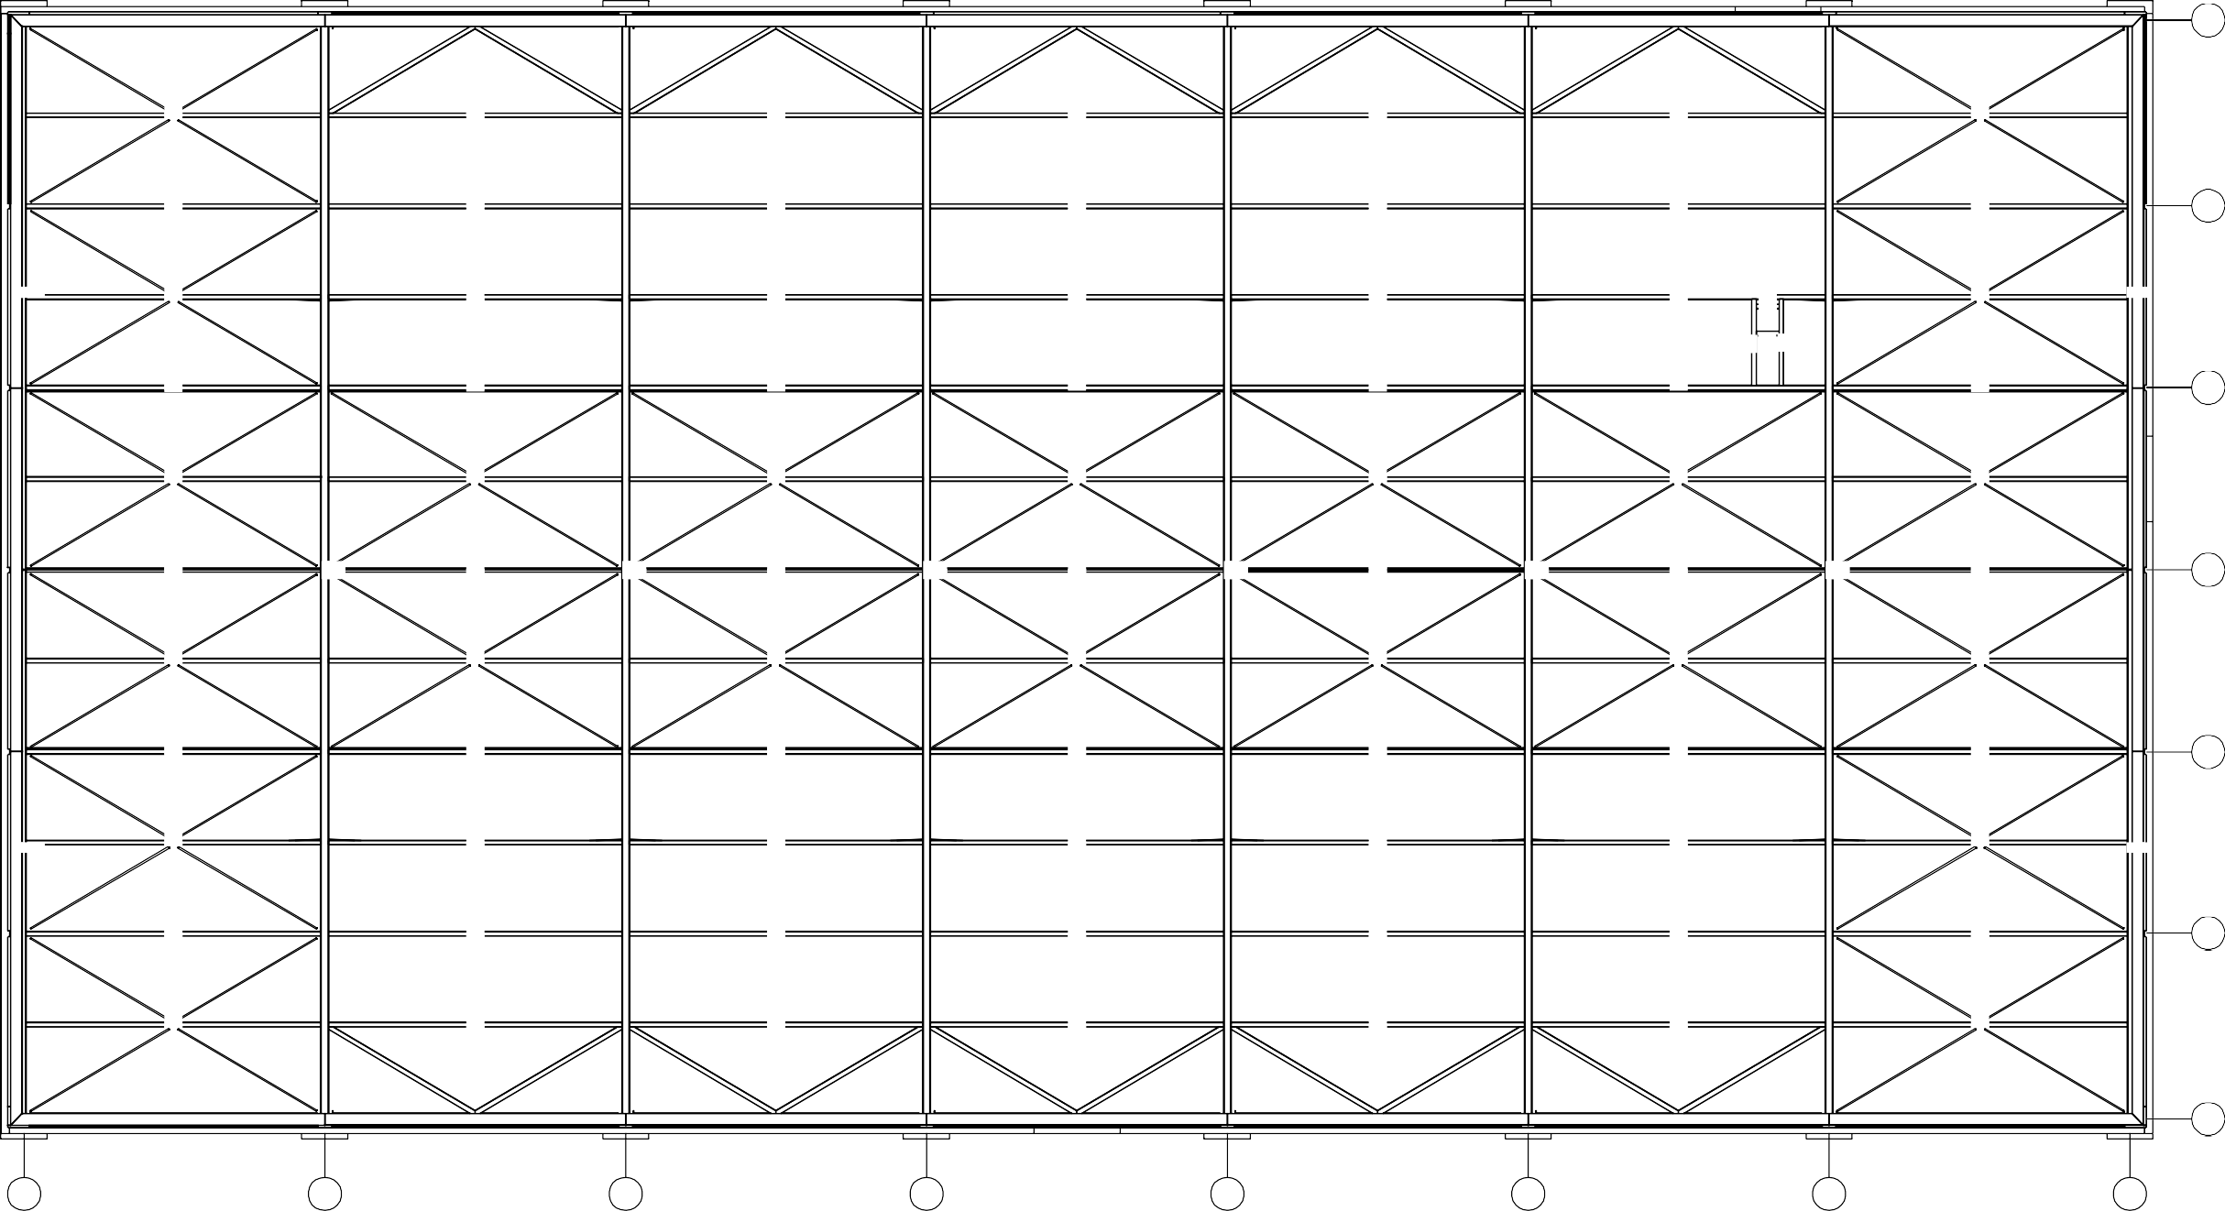
42 40
A

42 40

42 40
2

36 40
42

42 40

41 39
11
24060 (Extérieur poteaux)

42 40

36 40
42

42 40
2

42 40

42 40
40 40 40

40 40 40

40 40 40

40 40 40

40 40 40

39 39 39
11
11
11

40 40 40

40 40 40

40 40 40

40 40 40

40 40 40
40 42

40 42
B

40 31 42
2
31
32
32
40 36
42
C

40 42

39 41
D
11
11

40 42

40 36
42
E

40 42
2

40 42
F

40 42

1 2 3 4 5 6 7 8
G

Echelle 1:75
Document technique DT2 :
élévation portique
DT3

30

1017
+9500
16
16
+8525
40
40
39
40
40
37
40
40
40
40
40
40
37
35 35
Poutre à double décroissance : repère 11
GL24h , section 160* (1180-1600)
+5318
24
24
1020
± 0
24060
Poteaux moisés 2*( 75*405) : repère 10
Poteaux moisés 2*( 75*405) : repère 9

Echelle 1:150
Document technique DT2
: élévation long pan
DT4

+9500
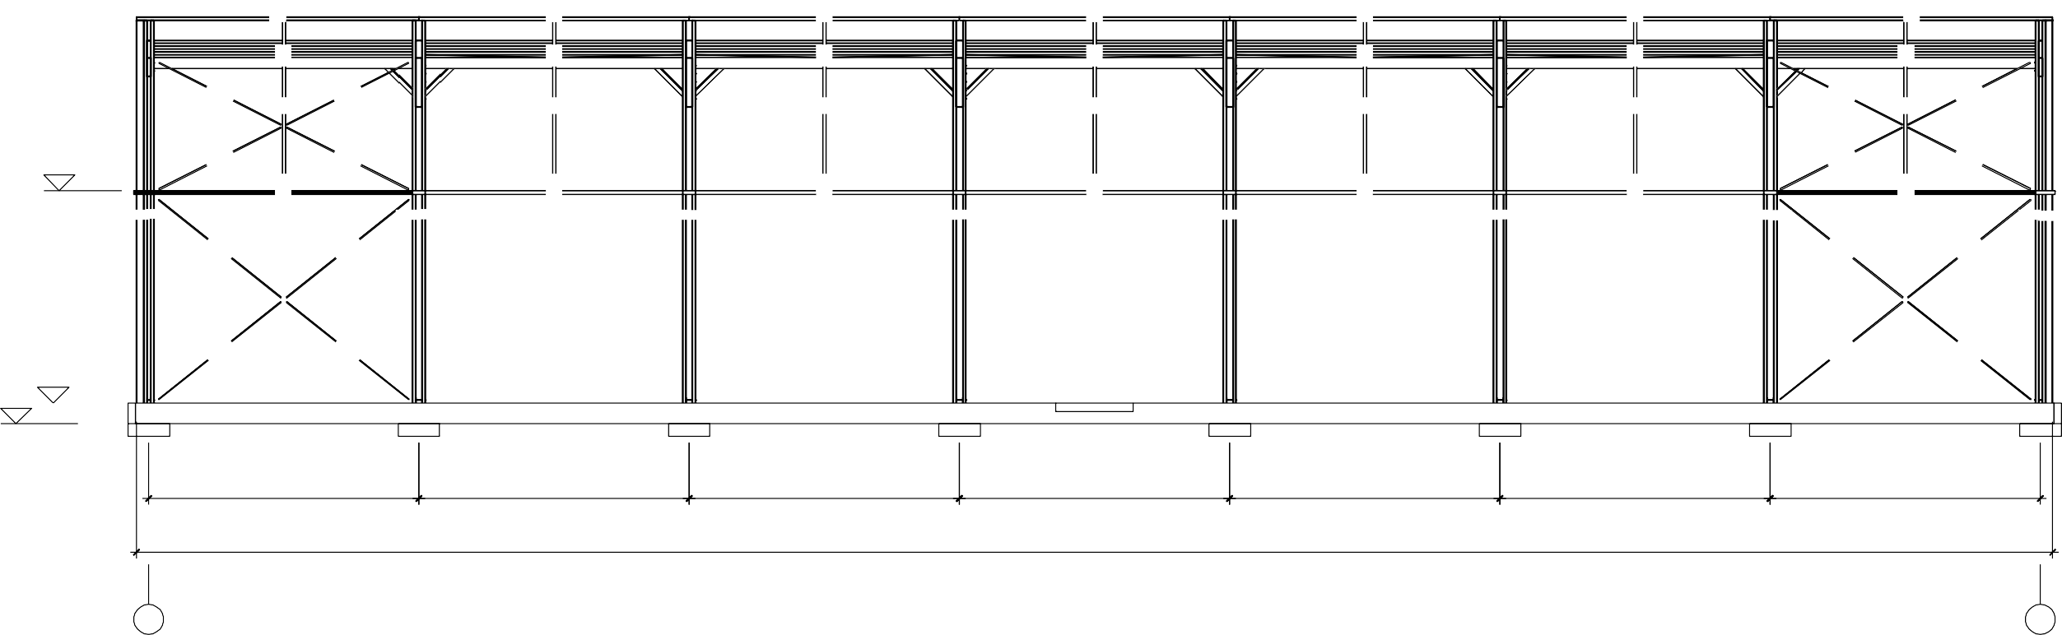 21 18

16 16

16 16 16

17 20

38 37 37 37 37 37 38
15
15
15
15
15
15
15

+5318
25
1
1

24 24 24 24 24 25
9
9
9
9
9
9
9
9
9
9
9
9
1
1

+200
-300

6515 6515 6515 6515 6515 6515 6515

46195 (Extérieur poteaux)

1 2 3 4 5 6 7 8

Echelle 1:75
Document technique DT2 :
élévation pignon
DT5

17
20
19
21
18
285
3800
4085
24060 (Extérieur poteaux)
A
B
C
D
E
F
G
3942.5
3942.5
120
3942.5
3942.5
22
23
23
23
23
22
3
3
1
4
5
6
7
8
3
3
1

liste de bois et quincaillerie
Document technique DT2 :
DT6

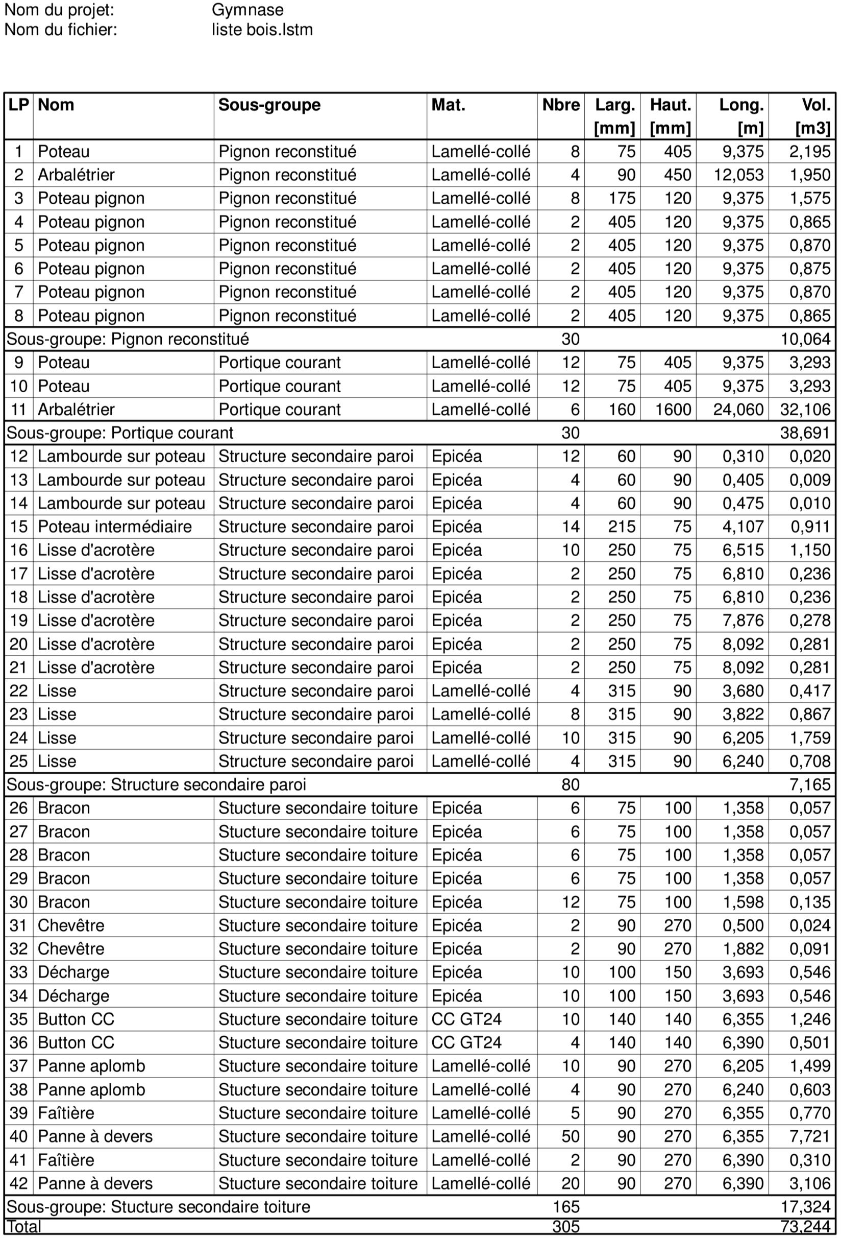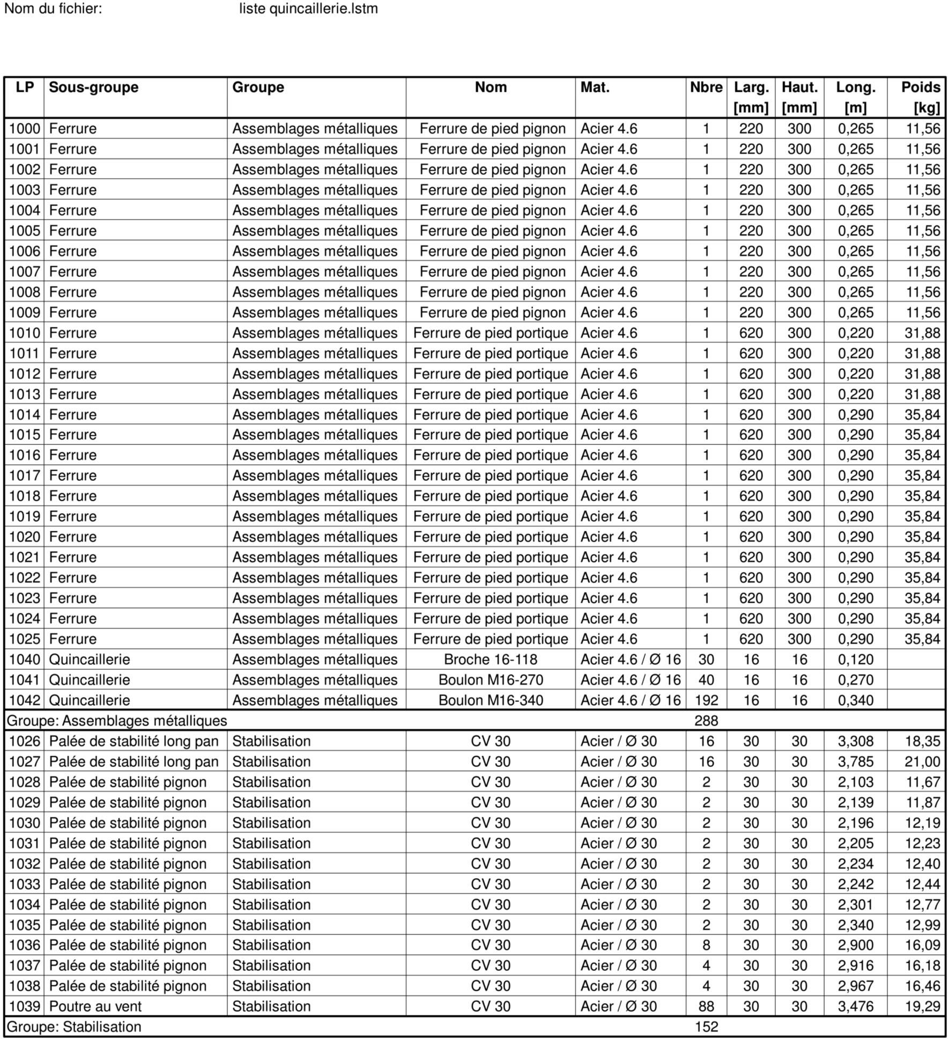

Document technique DT7 : ressources EC1

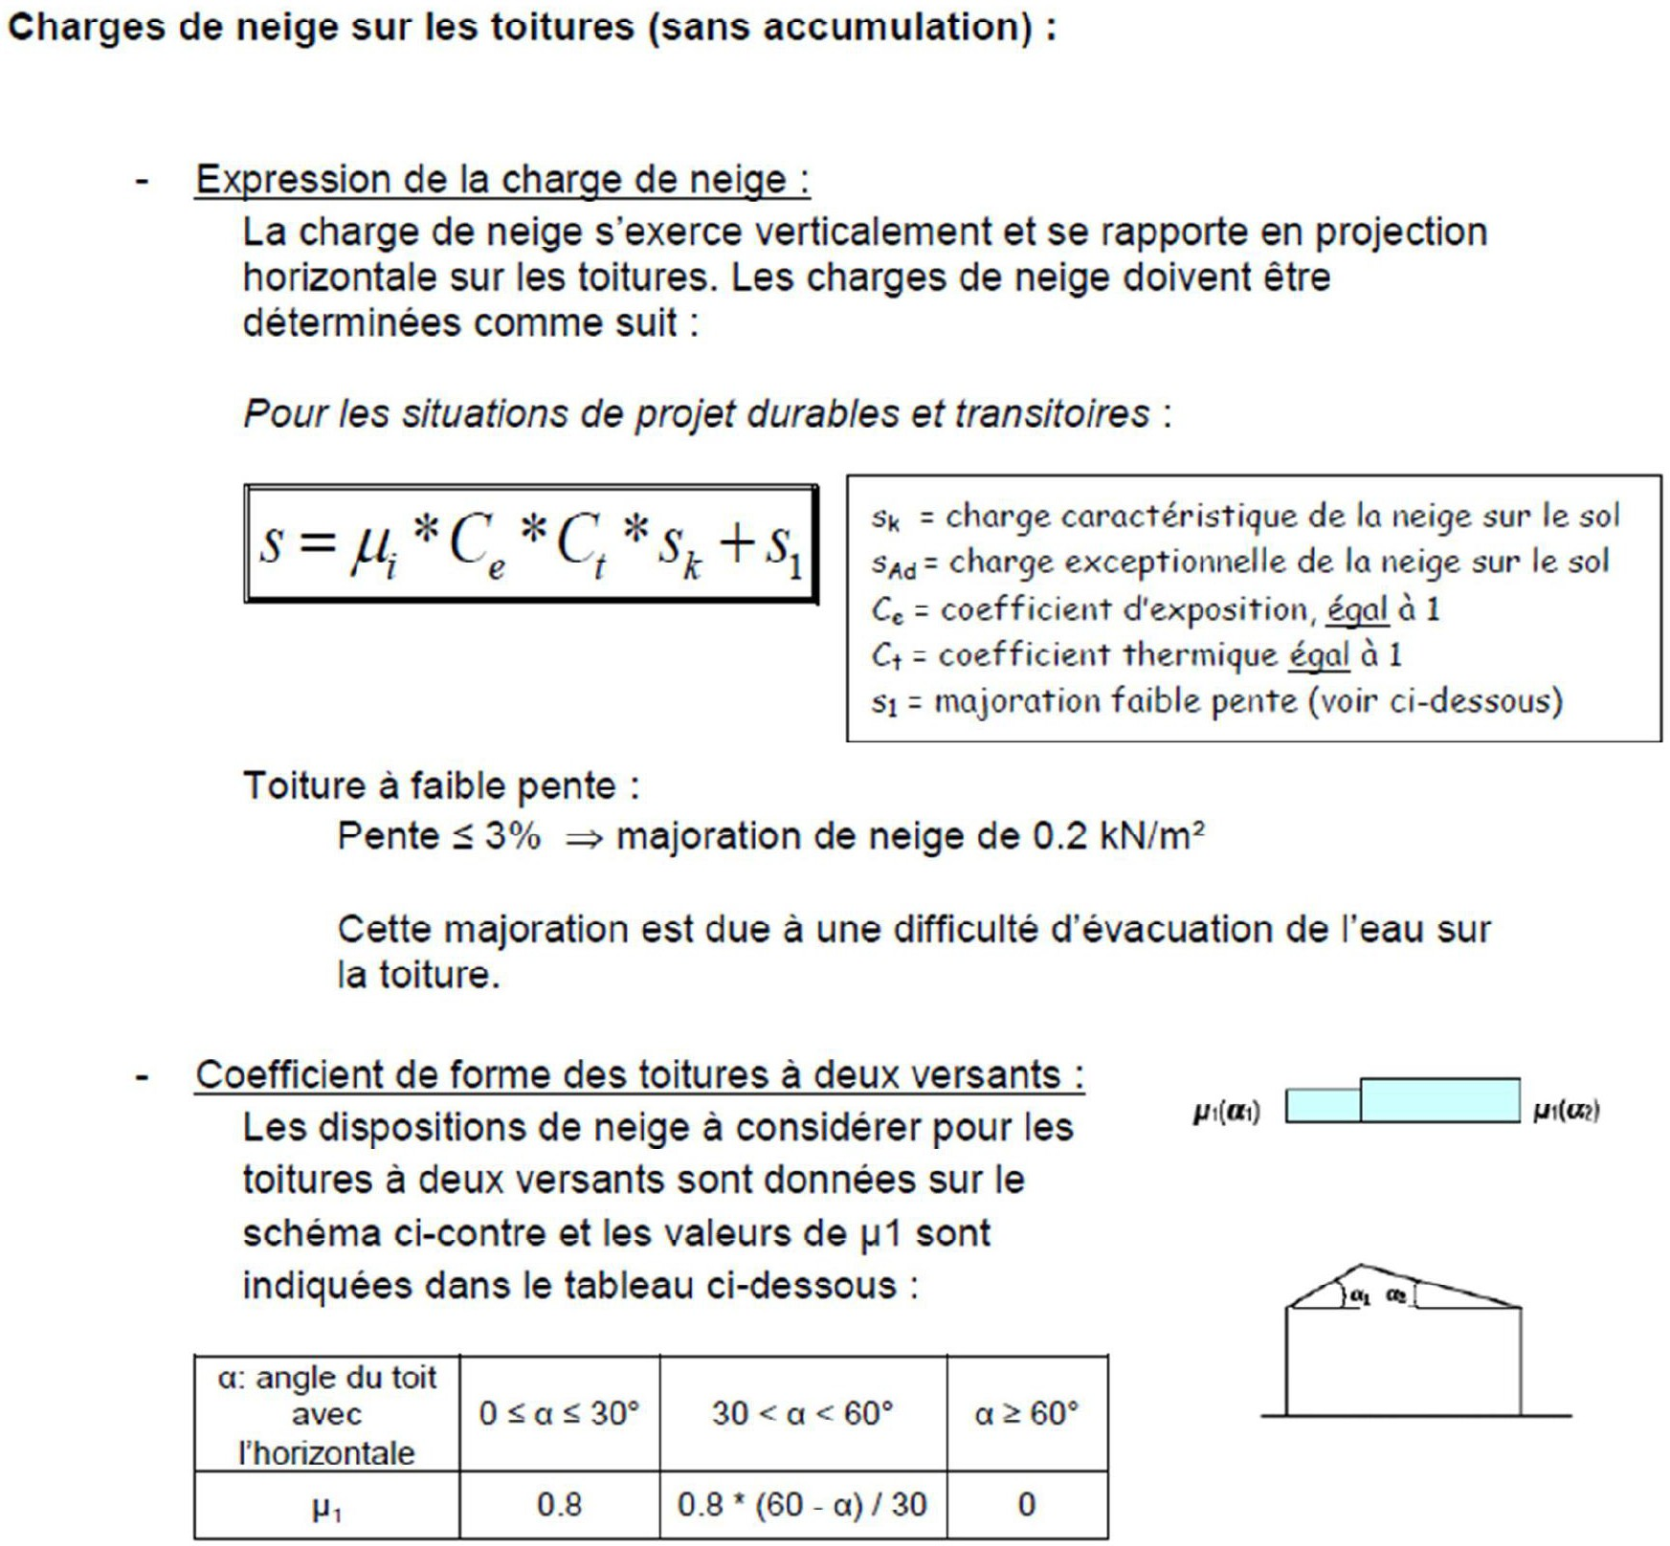

BTS SCBH - U42 GYMNASE DT7 1/1

Document technique DT8 : ressources EC5

Caractéristiques mécaniques et physiques des matériaux:

- Caractéristiques mécaniques et physiques du BOIS MASSIF ( résineux ) selon EN 338 :

Valeurs Caractéristiques  à 12 % |  | PEUPLIERS ET RÉSINEUX UNIQUEMENT
 |  | C14 | C16 | C18 | C22 | C24 | C27 | C30 | C35 | C40
Propriétés de résistance N/mm²
Flexion simple | f m,k | 14 | 16 | 18 | 22 | 24 | 27 | 30 | 35 | 40
Traction axiale | f t,0,k | 8 | 10 | 11 | 13 | 14 | 16 | 18 | 21 | 24
Traction transversale | f t,90,k | 0,4 | 0,4 | 0,4 | 0,4 | 0,4 | 0,4 | 0,4 | 0,4 | 0,4
Compression axiale | f c,0,k | 16 | 17 | 18 | 20 | 21 | 22 | 23 | 25 | 26
Compression transversale | f c,90,k | 2 | 2,2 | 2,2 | 2,4 | 2,5 | 2,6 | 2,7 | 2,8 | 2,9
Cisaillement | f v,k | 3 | 3,2 | 3,4 | 3,8 | 4 | 4 | 4 | 4 | 4
Propriété de rigidité en kN/mm²
Module moyen d’élasticité axial à  50 % | E0,mean | 7,00 | 8,00 | 9,00 | 10,00 | 11,00 | 11,50 | 12,00 | 13,00 | 14,00
Module élasticité axial  à 5 % | E0,05 | 4,70 | 5,40 | 6,00 | 6,70 | 7,40 | 7,70 | 8,00 | 8,70 | 9,40
Module élasticité moyen  transversal à 50 % | E90,mean | 0,23 | 0,27 | 0,30 | 0,33 | 0,37 | 0,38 | 0.40 | 0,43 | 0,47
Module de cisaillement moyen | Gmean | 0,44 | 0,50 | 0,56 | 0,63 | 0,69 | 0,72 | 0,75 | 0,81 | 0,88
Masses volumiques en kg/m³
Masse volumique à 5 % | k | 290 | 310 | 320 | 340 | 350 | 370 | 380 | 400 | 420
Masse volumique moyenne | mean | 350 | 370 | 380 | 410 | 420 | 450 | 460 | 480 | 500

- Caractéristiques mécaniques et physiques du BOIS LAMELLE COLLE homogène : GL h selon EN 338 :

Les lamelles ont la même qualité sur toute la hauteur de la poutre.

Valeurs caractéristiques à 12 % |  | GL 36 h | GL 32 h | GL 28 h | GL 24 h
Propriétés de résistance N/mm²
Flexion simple | f m,g,k | 36 | 32 | 28 | 24
Traction axiale | f t,0,g,k | 26,0 | 22,5 | 19,5 | 16,5
Traction transversale | f t,90,g,k | 0,60 | 0,50 | 0,45 | 0,40
Compression axiale | f c,0,g,k | 31 | 29 | 26.5 | 24
Compression transversale | f c,90,g,k | 3,6 | 3,3 | 3,0 | 2,7
Cisaillement | f v,g,k | 4,3 | 3,8 | 3,2 | 2,7
Propriété de rigidité en N/mm²
Module moyen d’élasticité axial à 50 % | E0,mean,g | 14700 | 13700 | 12600 | 11600
Module d’élasticité axial à 5 % | E0,05,g | 11900 | 11100 | 10200 | 9400
Module d’élasticité | Gmean | 910 | 850 | 850 | 720
Masses volumiques en kg/m³
Masse volumique à 5% | k | 450 | 430 | 410 | 380
Masse volumique moyenne | mean | 560 | 520 | 480 | 440

Classes de service suivant l’Eurocode 5:

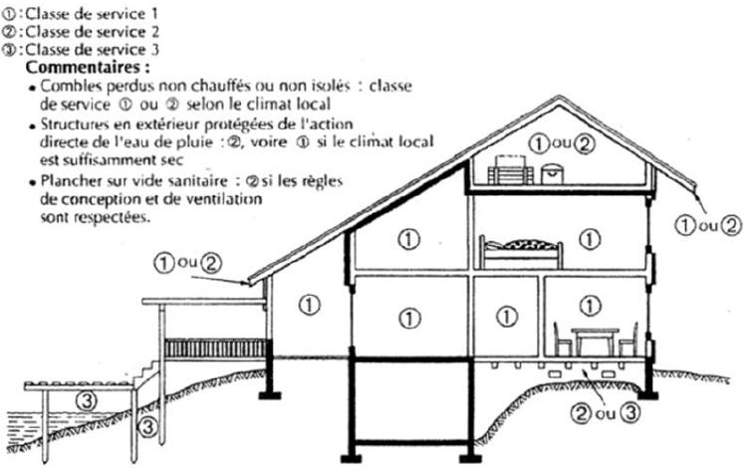Les structures doivent être assignées à l’une des classes de service suivantes :

Classe de service 1 :
humidité moyenne d’équilibre du bois H_{bois} 12 %
H_{air} 65 %, t = 20 °C ;
Classe de service 2 :
humidité moyenne d’équilibre du bois H_{bois} 20 %
H_{air} 85 %, t = 20 °C ;
Classe de service 3 :
humidité moyenne d’équilibre du bois H_{bois}>20 % Classe de durée de charge :

- En flexion simple plane :

L’équation suivante doit être satisfaite :

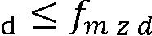

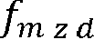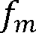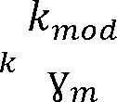= 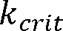 X 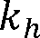 X

Avec k_{h} : Coefficient de hauteur tenant compte de l’effet de dimension de section sur la résistance.

Calcul de k_{h} pour le bois massif :

150 = 1

Valeur du coefficient K_{mod} :
Classe de durée  De charge | Ordre de grandeur de la durée  cumulée de l'applica ion d'une ac ion | Exemples  d'ac ions
Permanente | Plus de 10 ans | Poids propre
Long terme | 5ix mois à 10 ans | 5tockage
Moyen terme | Une semaine à six mois | Charges d'exploitation  Neige 1000m
Court terme | Moins d'une semaine | Neige 1000m Neige exceptionnelle  Charge d'entretien
Instantanée |  | Action accidentelle  Vent

150 = min(1.3; )

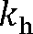Calcul de k_{h} pour le bois lamellé-collé :
150
h
.

600 = 1

600 = min(1.1; )
600
h
.

- En cisaillement axial induit en flexion :

L’équation suivante doit être satisfaite :

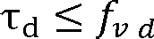(Sans entailles)

Avec :
aa ériau | eorme | Classe de  ser ice | Classe de duréede chargemen
 |  |  | permanen e | long erme | mo en erme | cour erme | ins an anée
Bois massif  Bois lamellé collé LVL | EN 14081-1  EN 14080  EN 14374, EN 14279 | 1 | 0,60 | 0,70 | 0,80 | 0,90 | 1,10
 |  | 2 | 0,60 | 0,70 | 0,80 | 0,90 | 1,10
 |  | 3 | 0,50 | 0,55 | 0,65 | 0,70 | 0,90
Con replaqué | EN 636  Partie 1, Partie 2, Partie 3  Partie 2, Partie 3  Partie 3
 |  | 1 | 0,60 | 0,70 | 0,80 | 0,90 | 1,10
 |  | 2 | 0,60 | 0,70 | 0,80 | 0,90 | 1,10
 |  | 3 | 0,50 | 0,55 | 0,65 | 0,70 | 0,90
O5B | EN 300 05B/2  05B/3, 05B/4  05B/3, 05B/4
 |  | 1 | 0,30 | 0,45 | 0,65 | 0,85 | 1,10
 |  | 1 | 0,40 | 0,50 | 0,70 | 0,90 | 1,10
 |  | 2 | 0,30 | 0,40 | 0,55 | 0,70 | 0,90

3
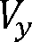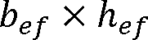= 2 X

Nota : lorsque dans une combinaison, on a des charges de durée variable, on prend le K_{mod} de la plus faible durée.

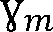
Coefficients partiels de sécurité :
Avec : V_{y} : Effort tranchant
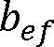 = X
b : épaisseur de la pièce
: Voir tableau ci-dessous

ETATS LIMITES ULTIMES
MATERIAUX | Bois | 1.30
 | Lamellé collé | 1.25
 | LVL, OSB, PP | 1.20
ASSEMBLAGES |  | 1.30
ETATS LIMITES DE SERVICES |  | 1.00

Matériau | Section ou chargement | Classe de service 1 | Classe de service 2 | Classe de service 3
Bois massif | Section avec 2 dimensions  150 mm | 1 | 1 | 0.67
 | Section avec une dimension  > 150 mm | 0.67 | 0.67 | 0.67
Bois lamellé-collé | Charge permanente < à 70% de la charge totale | 1 | 1 | 0.67
 | Charge permanente à 70% de la charge totale | 1 | 0.67 | 0.67

Calcul des contraintes à l’Eurocode 5 :

Calcul des déformations à l’Eurocode 5 :

La flèche maximale finale, se calcule en faisant la somme des flèches maximales instantanées et des flèches maximales différées :

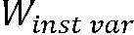
= 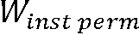 X 1+ 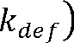 + X 1+ X 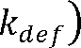
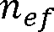
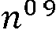
La flèche additionnelle différée exprime l’augmentation de la déformation avec le
Calcul des assemblages à l’Eurocode 5 :

Pour une file de n boulons parallèle au fil du bois, il convient que la capacité résistante soit calculée à partir du nombre efficace n_{ef} d’organes dans la file avec :

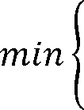
- Pour les efforts des boulons parallèles au fil du bois :

temps, sous une charge constante (phénomène est appelé fluage).

Cette flèche maximale différée se calcule à partir de la flèche instantanée et prend

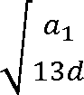Avec :
.
= (8.34)

en compte les deux coefficients suivant :

- k : facteur de modification de la déformation, fonction de l’humidité :
Classe de service | 1 | 2 | 3
k | 0.6 | 0.8 | 2

- 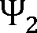 : facteur de probabilité d’application des charges variables :

Action | 0 | 1 | 2
Charge d'exploitation des bâtiments : NF EN 1991-1-1
Catégorie A : habitations, zones résidentielles | 0,7 | 0,5 | 0,3
Catégorie B : bureaux | 0,7 | 0,5 | 0,3
Catégorie C : lieux de réunion | 0,7 | 0,7 | 0,6
Catégorie D : commerces | 0,7 | 0,7 | 0,6
Catégorie E : stockage | 1,0 | 0,9 | 0,8
Catégorie F : zone de trafic, véhicules de poids 30 kN | 0,7 | 0,7 | 0,6
Catégorie G : zone de trafic, véhicules de poids compris entre 30 kN et | 0,7 | 0,5 | 0,3
160 kN | 0,0 | 0,0 | 0,0
Catégorie H : toits
Charges dues à la neige sur les bâtiments : NF EN 1991-1-3
Finlande, Islande, Norvège, 5uède | 0,7 | 0,5 | 0,2
Autres États Membres CEN, pour les lieux situés à une altitude H > 1000 | 0,7 | 0,5 | 0,2
m.a.n.m | 0,5 | 0,2 | 0,0
Autres États Membres CEN, pour les lieux situées à une altitude H 1000
m.a.n.m
Charges dues au en sur les bâtiments : NF EN 1991-1-4 | 0,6 | 0,2 | 0,0
Tempéra ure (hors incendie) dans les bâtiments : NF EN 1991-1-5 | 0, 6 | 0, 5 | 0,0

Rappel : Formule de la flèche pour une poutre sur 2 appuis uniformément chargée :
- a1 est l’espacement entre boulons dans la direction du fil du bois
- d est le diamètre du boulon
- n est le nombre de boulons dans une file

- Pour les efforts des boulons perpendiculaires au fil du bois :

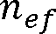
= (8.35)

- Pour les angles 0° <90° entre la charge et la direction du fil, n_{ef} peut être déterminé par interpolation linéaire entre les équations (8.34) et (8.35).

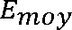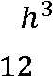= avec =
X X
X X
x

Valeurs limites pour les déplacements verticaux et horizontaux :
 | Bâtiments courants |  |  | Bâtiments agricoles et similaires
Valeurs limites | W ins (Q) | W ne ,fin | W fin | W ins (Q) | W ne ,fin | W fin
Chevrons | - | L /150 | L /125 | - | L /150 | L /100
Éléments structuraux | l/300 | L /200 | L /125 | L /200 | L /150 | L /100

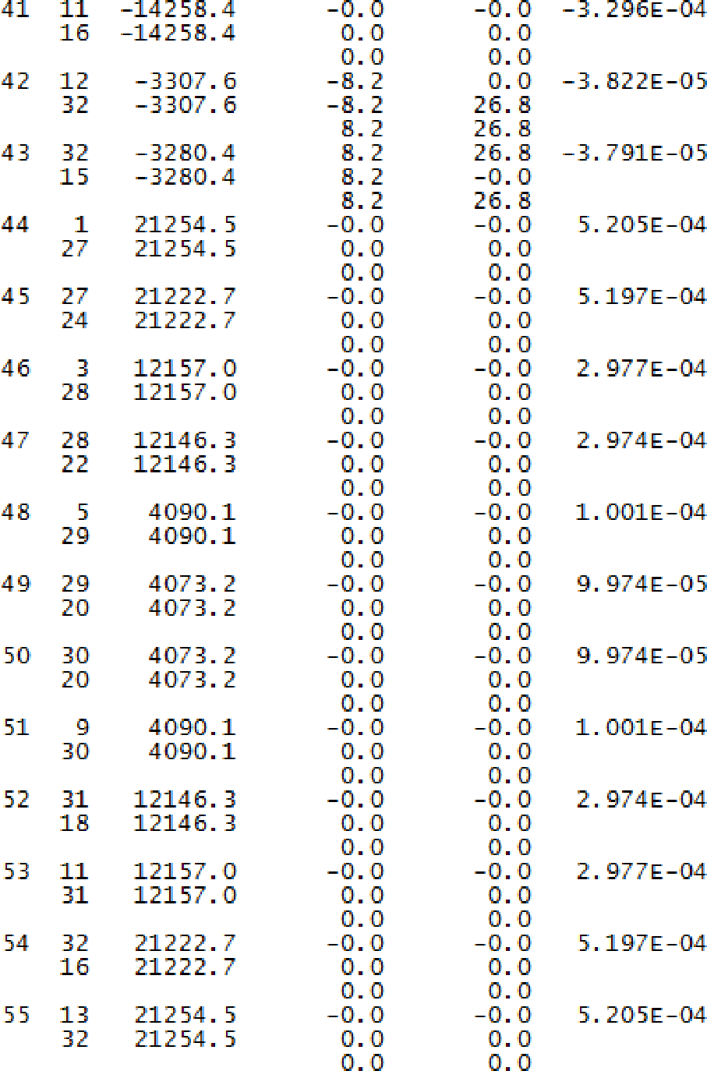
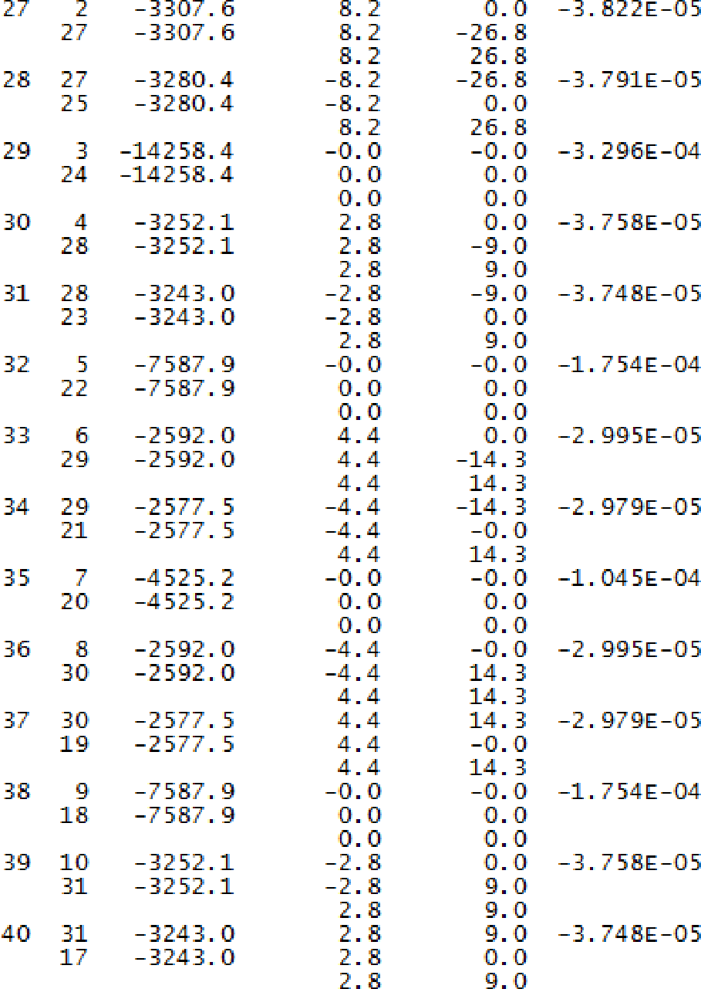
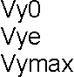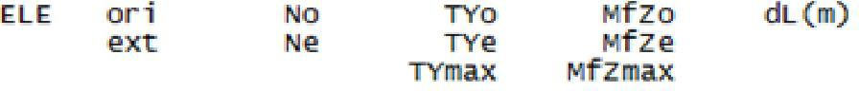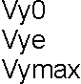Document technique : étude de la POUTRE AU VENT (entre file 1 et 2)
DT5

- .5 W) :
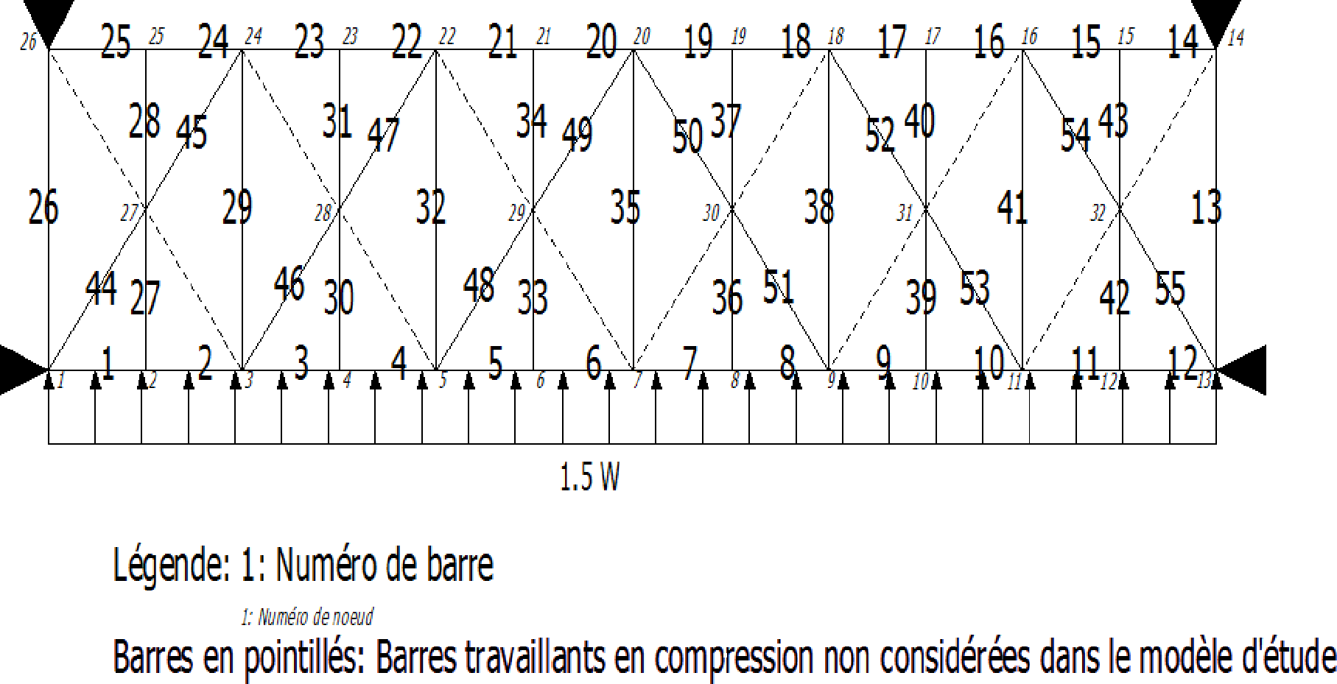
File 2
File 1

- Résultats : efforts intérieurs dans les « barres » du modèle (dans les repères
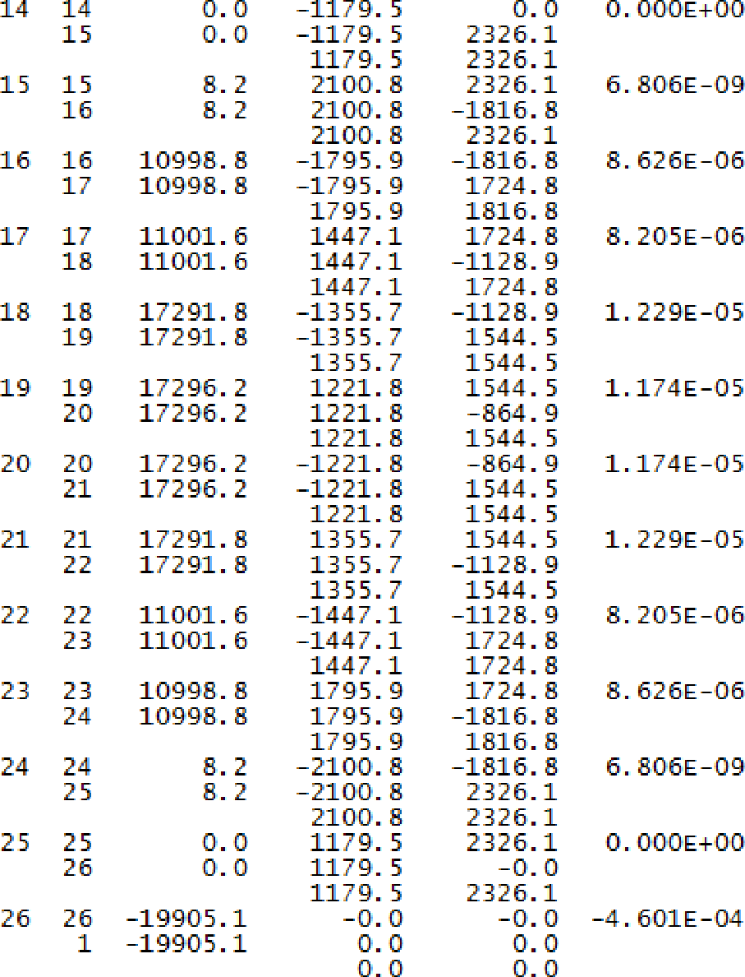
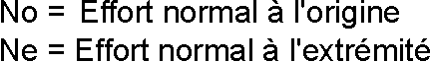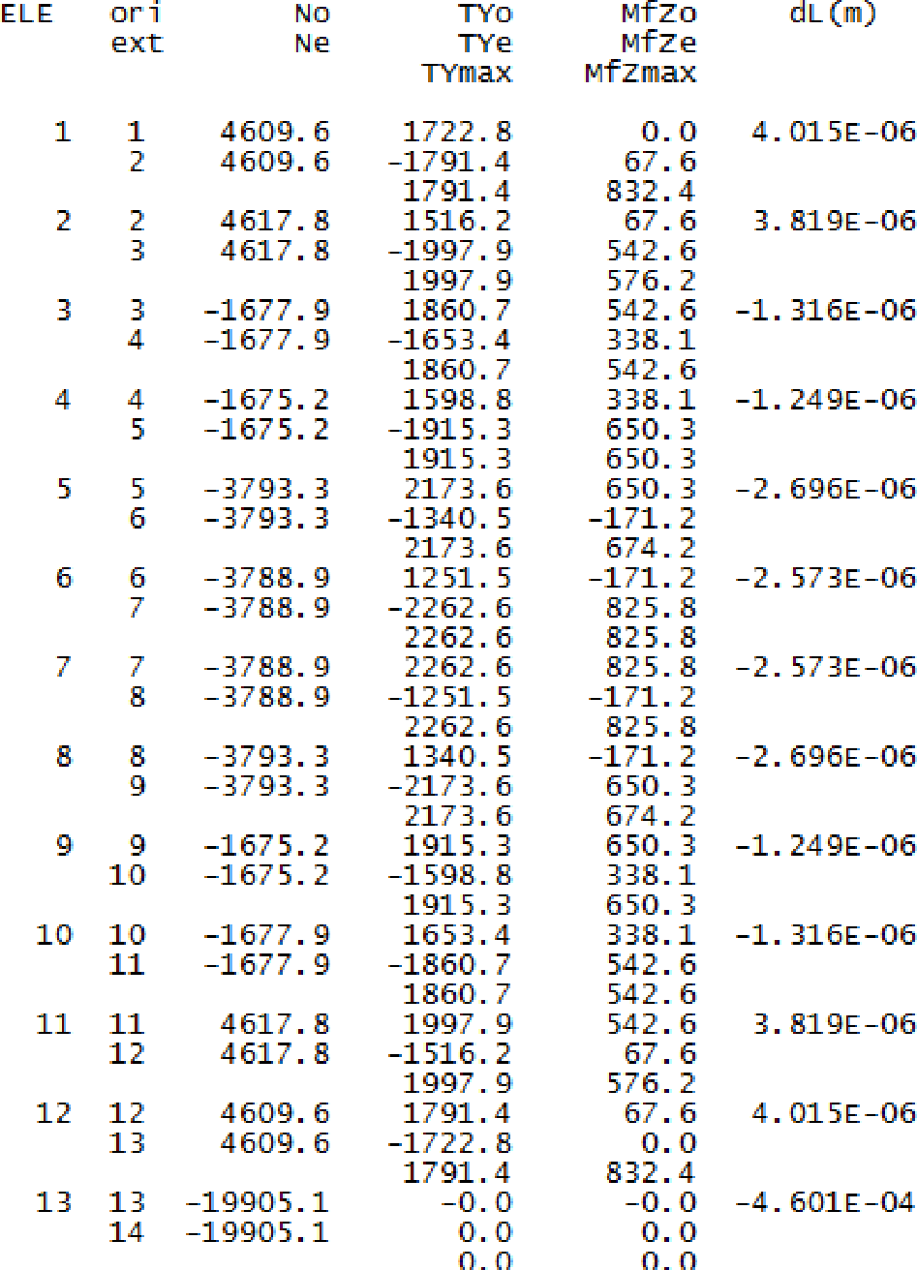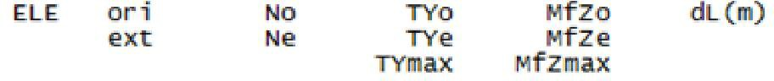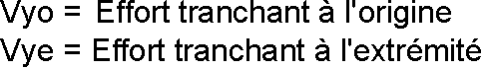locaux) : efforts en N
Ty
N = Effort normal en N
= Effort tranchant en N
Mfz = Moment fléchissant en N.m

BTS SCBH - U42 GYMNASE 1/2 BTS SCBH - U42 GYMNASE 2/2

Echelle 1:10
DT7
Document technique
: assemblage au rein du portique
DT10

122.5 160 122.5 122.5 80 80 122.5

Boulon M16-340 classe 4.6
Fil du bois
Fil du bois

G G
130
130
130
130
130
130

Poutre à double décroissance : repère 11 Nx
GL24h , section 160* (1180-1600)
130
Poutre à double décroissance : repère 11 Nx
GL24h , section 160* (1180-1600)
130
130

Fil du bois Fil du bois
330
395
460

Portique courant
Poteaux moisés 2*( 75*405) : repère 10
Poteaux moisés 2*( 75*405) : repère 10

Assemblage au rein (Poteau-arbalétier)

BTS SCBH - U42 | GYMNASE | 1/1

Document technique DT11 : étude hygrothermique

Proposition A de mur à ossature bois :

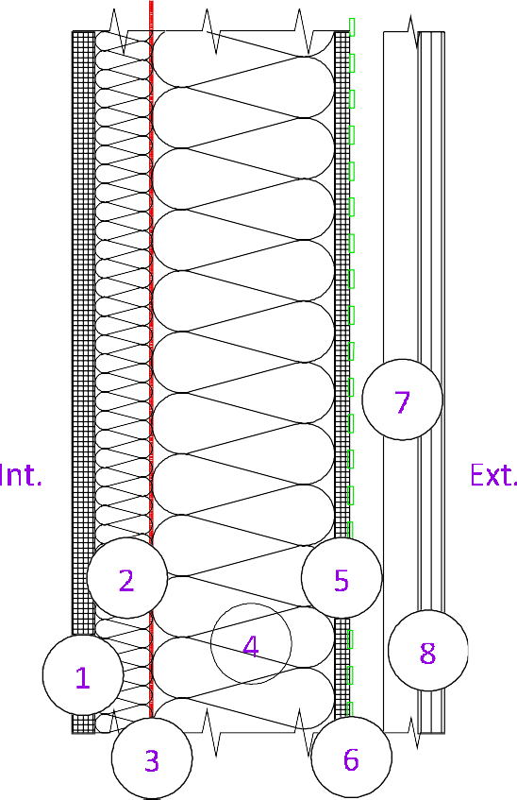
Intérieur : ti = 20°C / Hri = 50% 1 : Panneau OSB3 18 mm
- : Laine de verre 45 mm

- : Membrane d'étanchéité à l'air 4 : Laine de verre 145 mm
5 : Panneau OSB3 12 mm 6 : Membrane coupe vent 7 : Vide d'air ventilé 27 mm 8 : Bardage épicéa 21 mm
Extérieur : te = -5°C / Hre = 80%

Simulation A de mur à ossature bois :
Proposition B de mur à ossature bois :
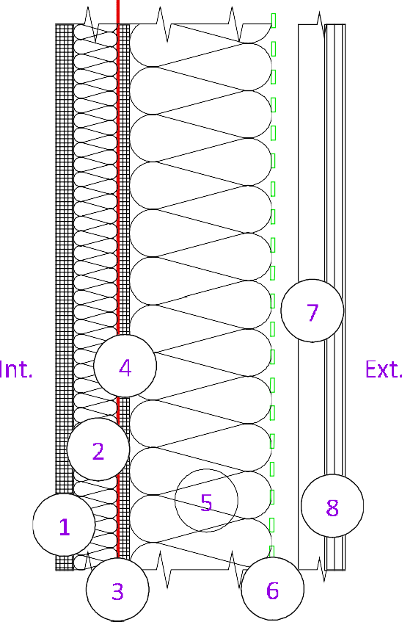
Intérieur : ti = 20°C / Hri = 50% 1 : Panneau OSB3 18 mm
- : Laine de verre 45 mm

- : Membrane d'étanchéité à l'air 4 : Panneau OSB3 12 mm
5 : Laine de verre 145 mm 6 : Membrane coupe vent 7 : Vide d'air ventilé 27 mm 8 : Bardage épicéa 21 mm
Extérieur : te = -5°C / Hre = 80%

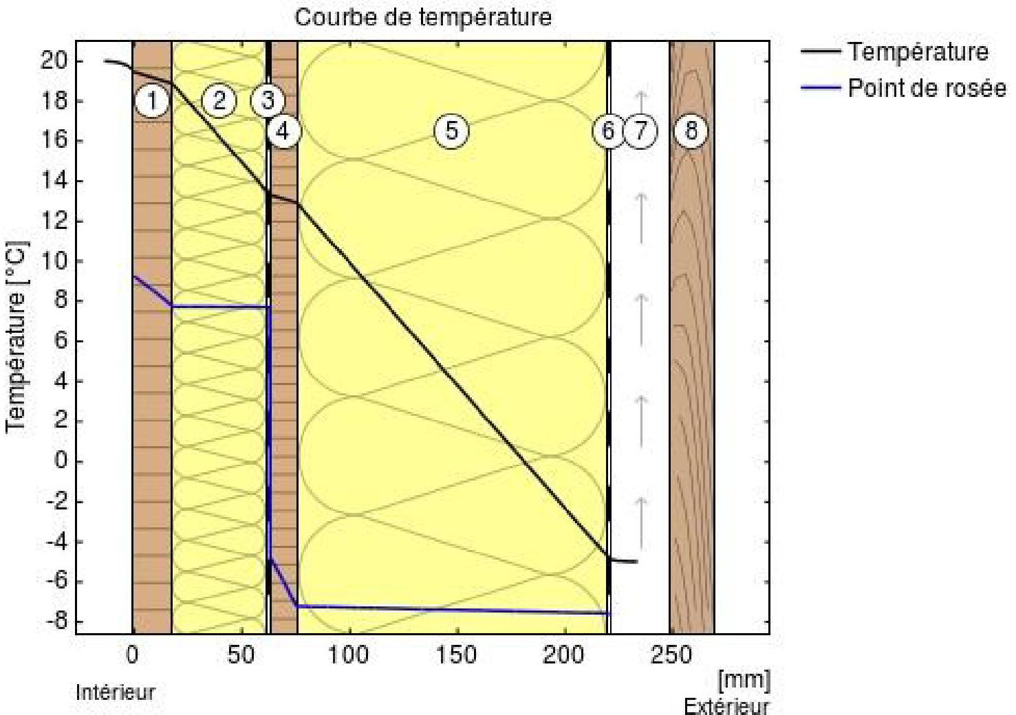
Simulation B de mur à ossature bois :

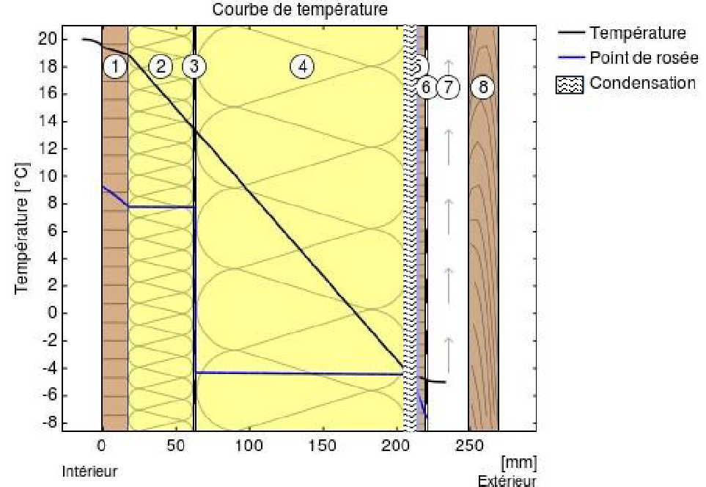

Proposition C de mur à ossature bois : Extraits DTU 31.2 :

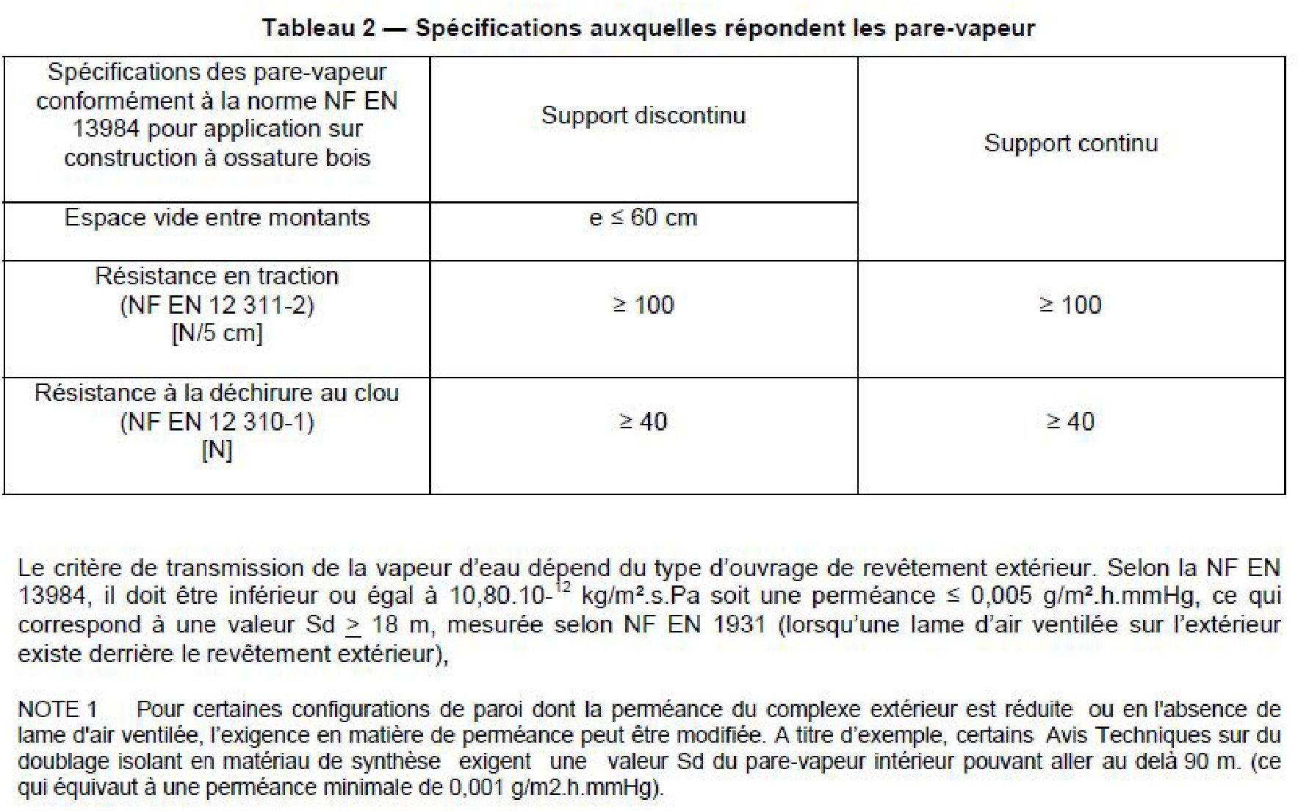
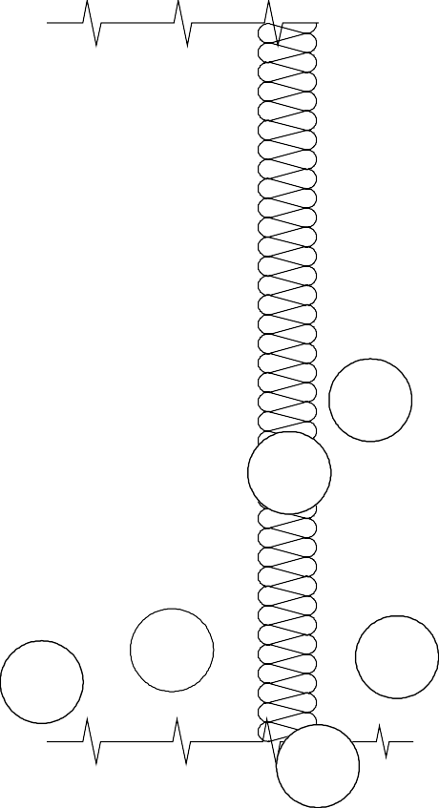
Intérieur : ti = 20°C / Hri = 50% 1 : Panneau OSB3 18 mm
2 : Laine de verre 145 mm 3 : Laine de verre 45 mm 4 : Membrane coupe vent
5 : Vide d'air ventilé 27 mm 6 : Bardage épicéa 21 mm
Extérieur : te = -5°C / Hre = 80%

Simulation C de mur à ossature bois :

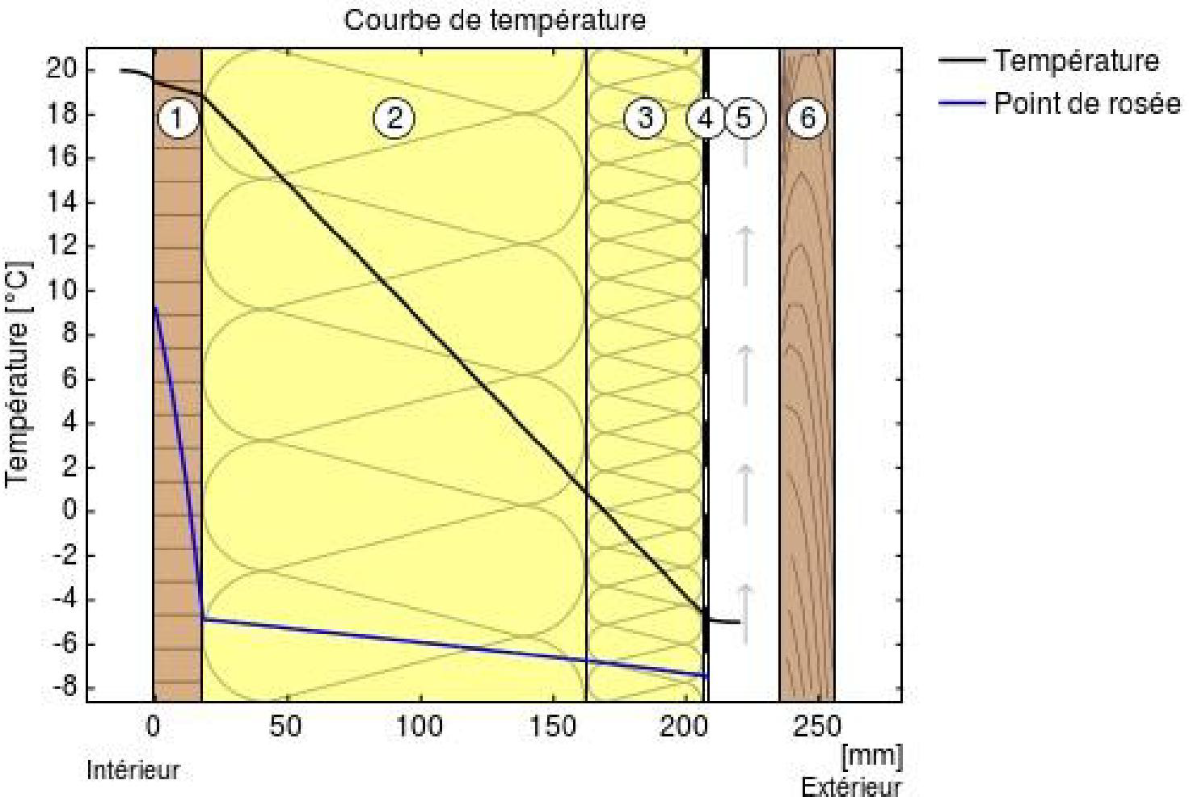

Ressources RT2012 :
- Résistance thermique d'un matériau homogène : R = d / en m².°C/W avec :
d : épaisseur du matériau (m)
: conductivité thermique du matériau (W/m.°C)

- Transmission thermique d'une paroi :

U_{p} = 1 / R_{total} en W/m².°C avec :
R : résistance thermique totale d'une paroi "composée" (m².°C/W)

- Besoin bioclimatique max pour salle de sports :
- Consommation d'énergie primaire max pour salle de sport :

Cep_{max} = 50 x Mctype x (Mcsurf + Mcgéo + Mcalt + McGES)
en kWhep/(m².an) avec :
Mcsurf : coefficient de modulation selon la surface moyenne de l'ouvrage à partir de la SHONRT
Salle de sports en CE1 ou en CE2
SHONRT 1000 m²
[-(0,0011.SHON_{RT})+1,4]
1000 m² < SHONRT 2000 m²  [-(0,0003.SHON_{RT})+0,6] | SHONRT > 2000 m²  0

Mctype : coefficient de modulation selon le type d’occupation de l'ouvrage et par classe d'exposition aux bruits CE1 ou CE2
Salle de sports en CE1 | Salle de sports en CE2
1,1 | 1,2

Bbio
Bbio_{max,moy} : valeur moyenne du Bbio_{max} définie par type d’occupation de l'ouvrage et par classe d'exposition aux bruits CE1 ou CE2
Salle de sports en CE1 | Salle de sports en CE2
44 pts | 55 pts

Mbsurf : coefficient de modulation selon la surface moyenne de l'ouvrage à partir de la SHONRT
Salle de sports en CE1 | Salle de sports en CE2
SHONRT 1000 m²  [-(0,0008.SHON_{RT})+0,8] | SHONRT 1000 m²  [-(0,0014.SHON_{RT})+1,8]
SHONRT > 1000 m²  0 | 1000 m² < SHONRT 2000 m²  [-(0,0004.SHON_{RT})+0,8]

max
Mcgéo : coefficient de modulation selon la localisation géographique
Salle de sports en CE1 |  |  |  | Salle de sports en CE2
H1a | H1b | H1c | H2a | H1a | H1b | H1c | H2a
1 | 1,2 | 1,1 | 1 | 1,1 | 1,3 | 1,2 | 1
H2b | H2c | H2d | H3 | H2b | H2c | H2d | H3
1 | 0,9 | 0,9 | 0,7 | 1 | 1 | 1,1 | 0,9

= Bbio

max,moy
x (Mbsurf + Mbgéo + Mbalt) en pts avec :

Mcalt : coefficient de modulation selon l’altitude
Salle de sports en CE1 ou en CE2
400 m | 800 m | > 800 m
0 | 0,2 | 0,5

Mbgéo : coefficient de modulation selon la localisation géographique
Salle de sports en CE1 |  |  |  | Salle de sports en CE2
H1a | H1b | H1c | H2a | H1a | H1b | H1c | H2a
1,2 | 1,5 | 1,2 | 1,1 | 1,1 | 1,4 | 1,2 | 1
H2b | H2c | H2d | H3 | H2b | H2c | H2d | H3
1 | 0,9 | 0,8 | 0,7 | 1 | 1 | 1,2 | 1,1

McGES : coefficient de modulation selon les émissions de Gaz à Effet de Serre des énergies utilisées
Salle de sports en CE1 ou en CE2
Bois énergie | Réseau de chaleur ou de froid
0,3 | 50 gCO2/kWh | 100 gCO2/kWh
Autres énergies | 0,3 | 0,2
 | 150 gCO2/kWh | > 150 gCO2/kWh
0 | 0,1 | 0

Mbalt : coefficient de modulation selon l’altitude
Salle de sports en CE1 |  |  | Salle de sports en CE2
400 m | 800 m | > 800 m | 400 m | 800 m | > 800 m
0 | 0,4 | 0,8 | 0 | 0,2 | 0,5

Extraits de la notice thermique :
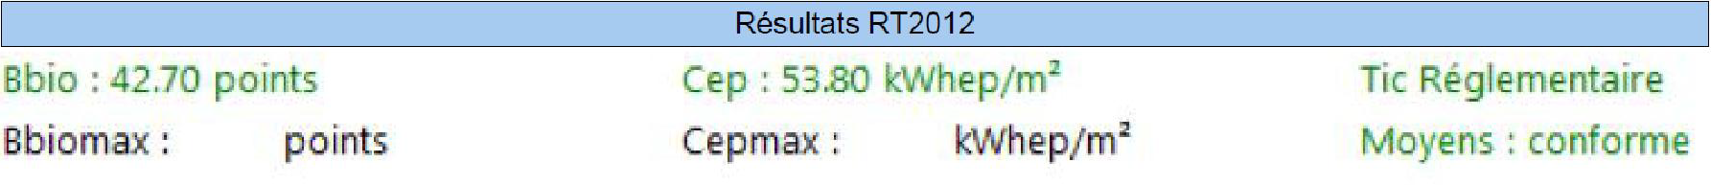

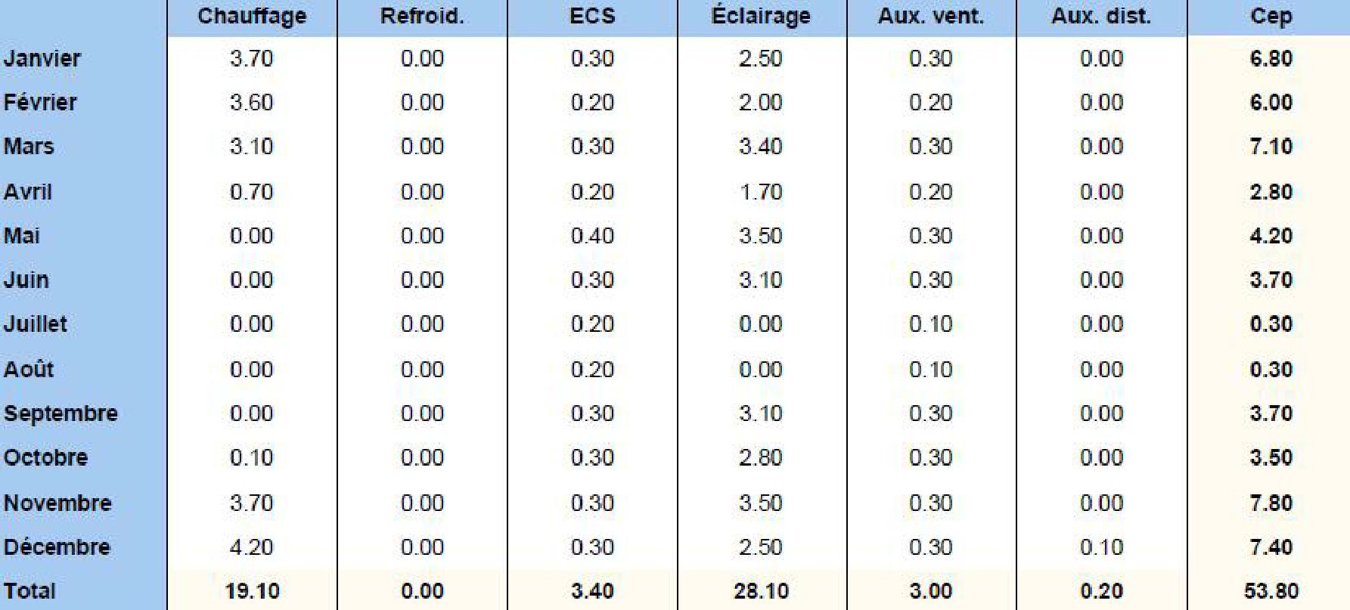

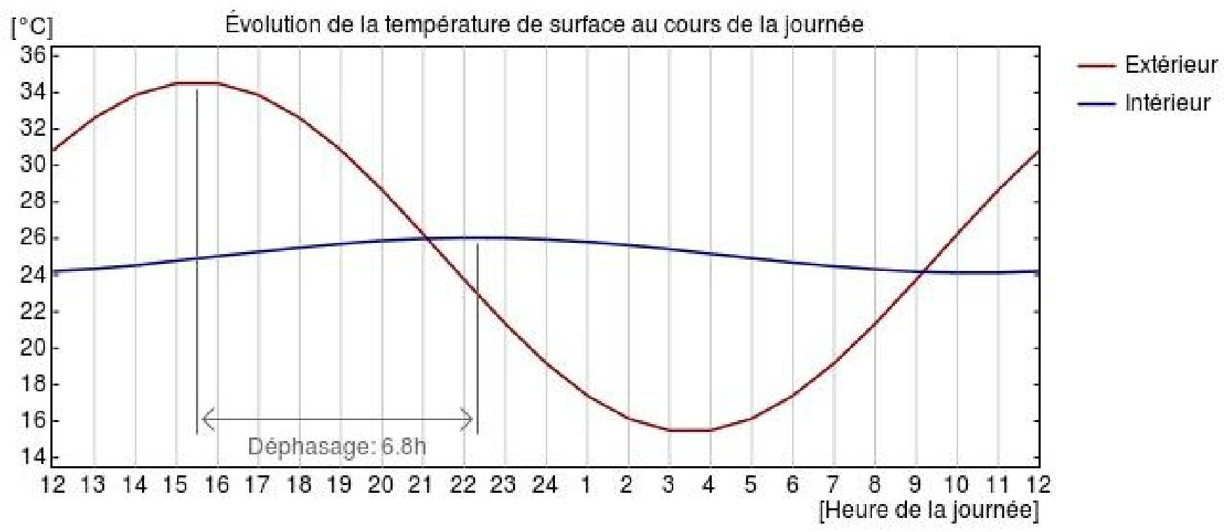
Evolution de la température de surface au cours de la journée pour une composition de mur avec isolant laine de verre

Document technique DT12 : fiches techniques produits

Système de tirant Halfen "Detan" :
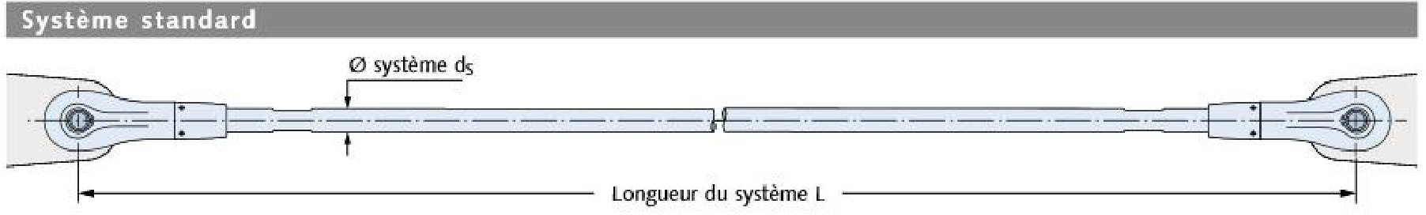
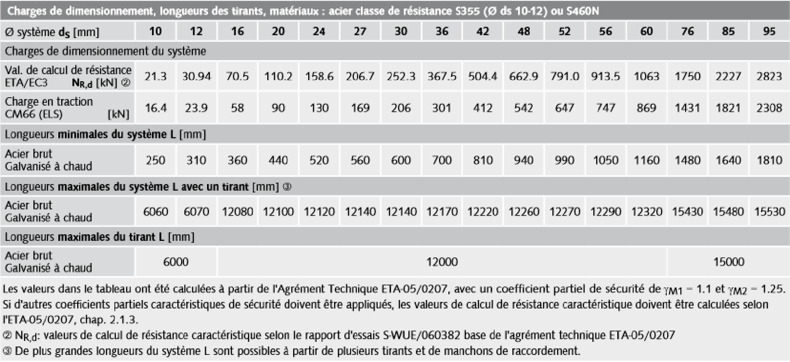

Membrane d'étanchéité Soprema "Elastophene Flam 25" :
Membrane Dörken "Delta-Fol DBF" :
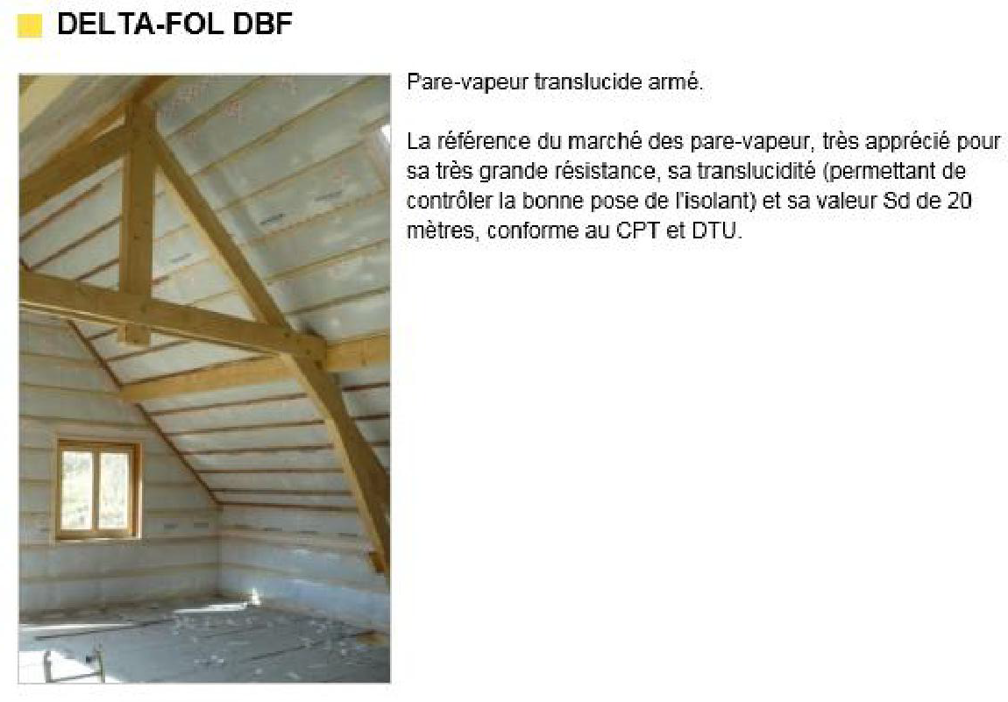
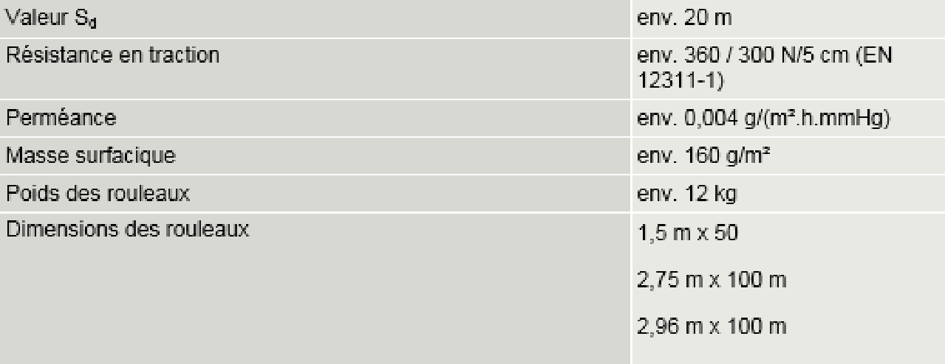

Membrane Dörken "Delta-Reflex Plus" :

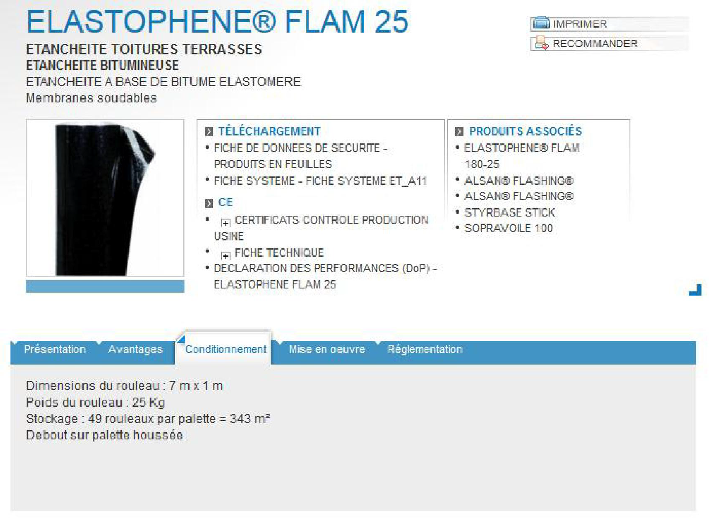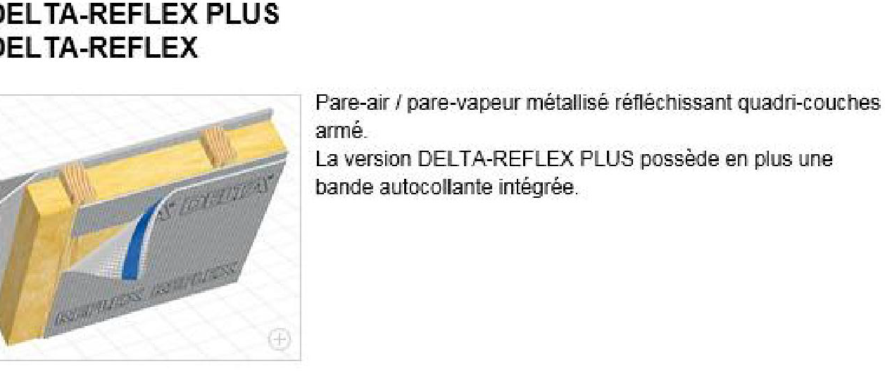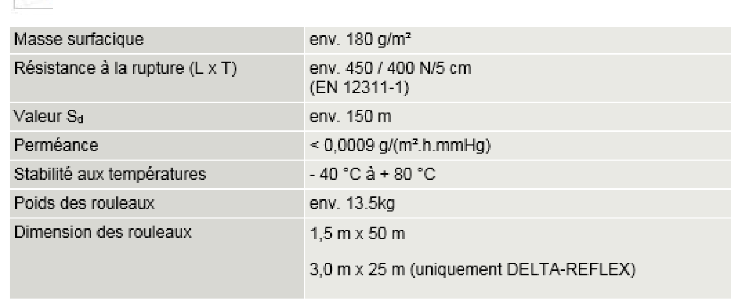

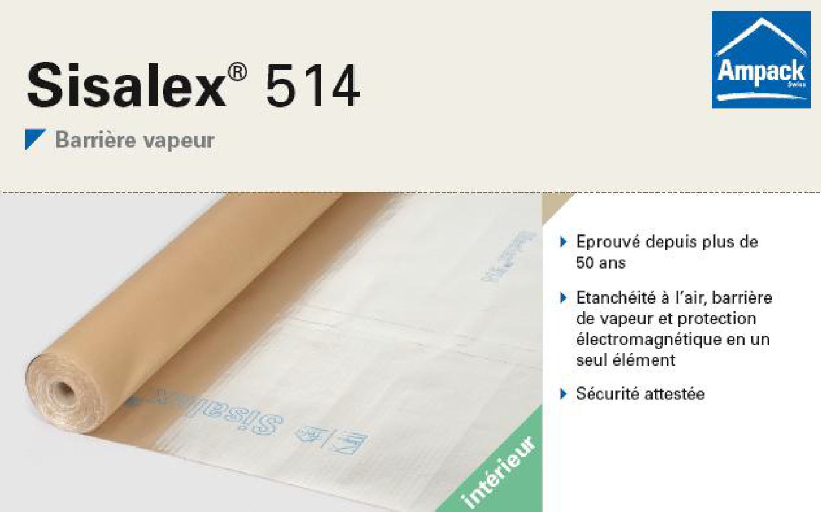
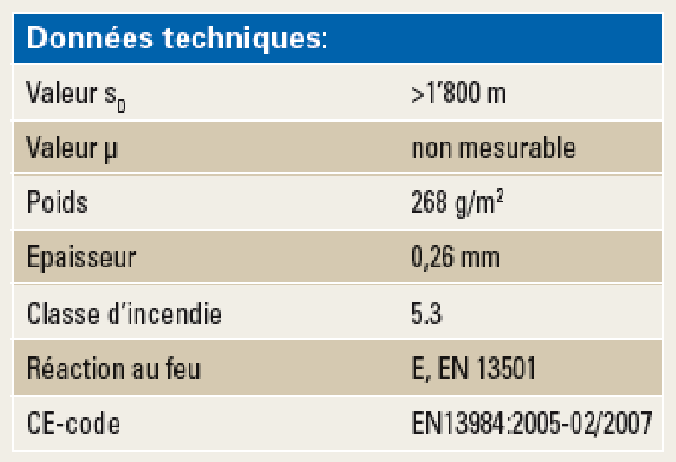
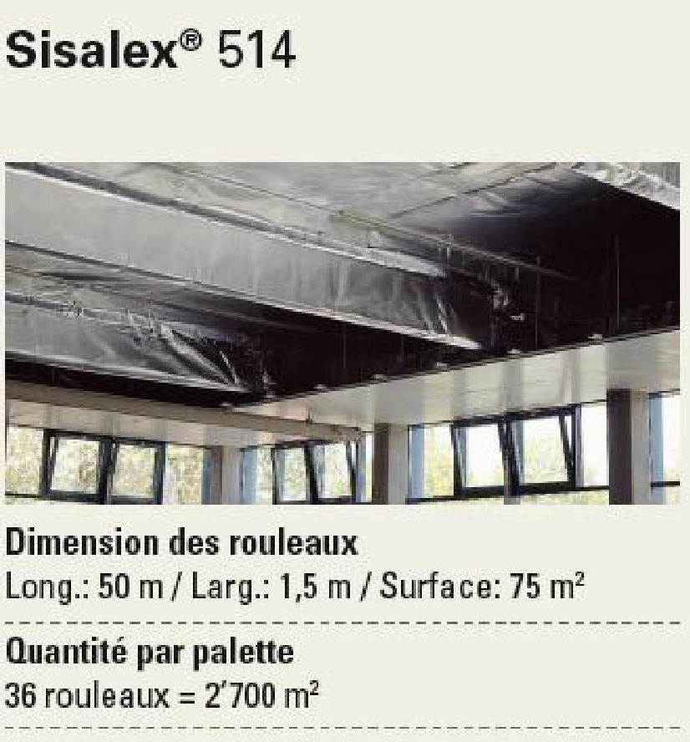
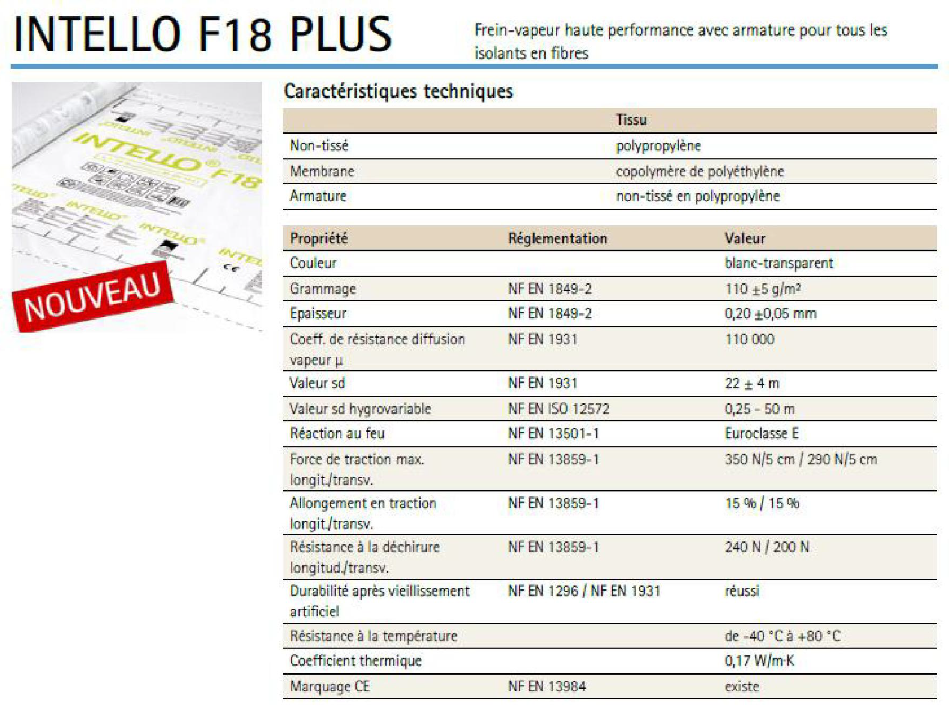
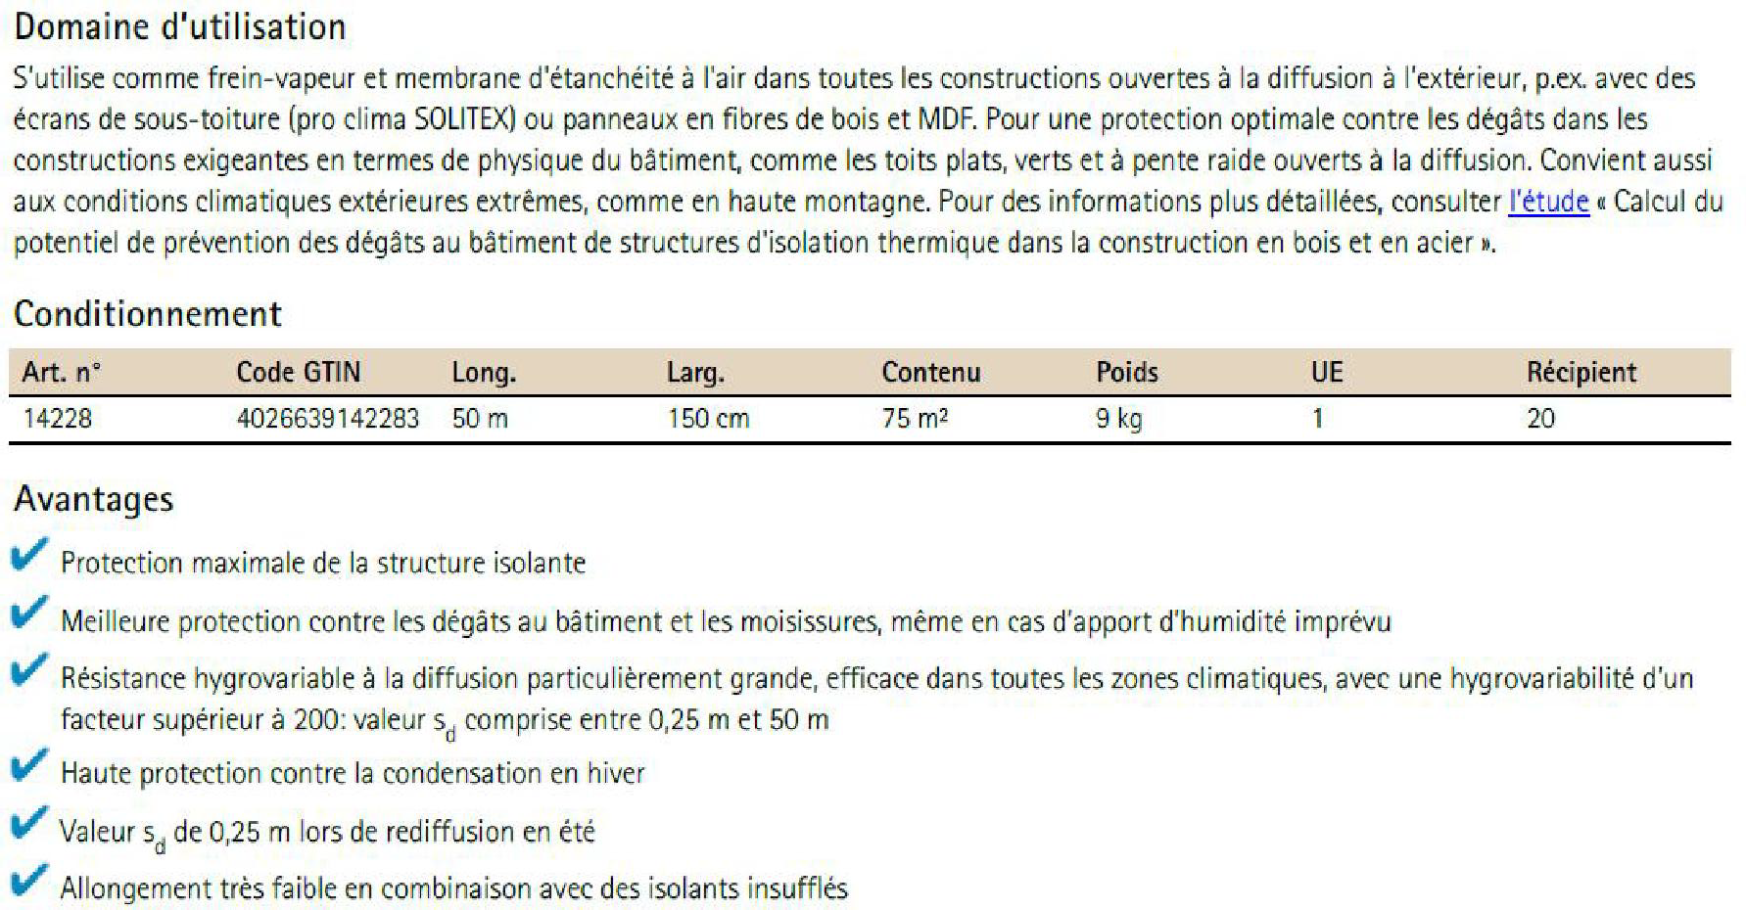
Membrane Ampack "Sisalex 514" : Membrane Pro Clima "Intello F18 Plus" :

Support d'étanchéité Arval "Hacierco 56 SPS" : Isolant Isover "Isomob 35R" :
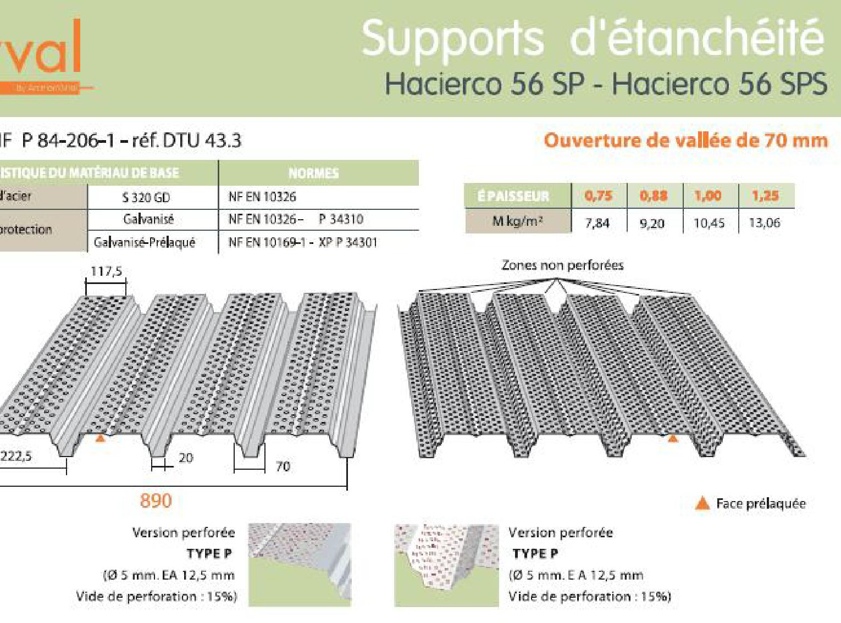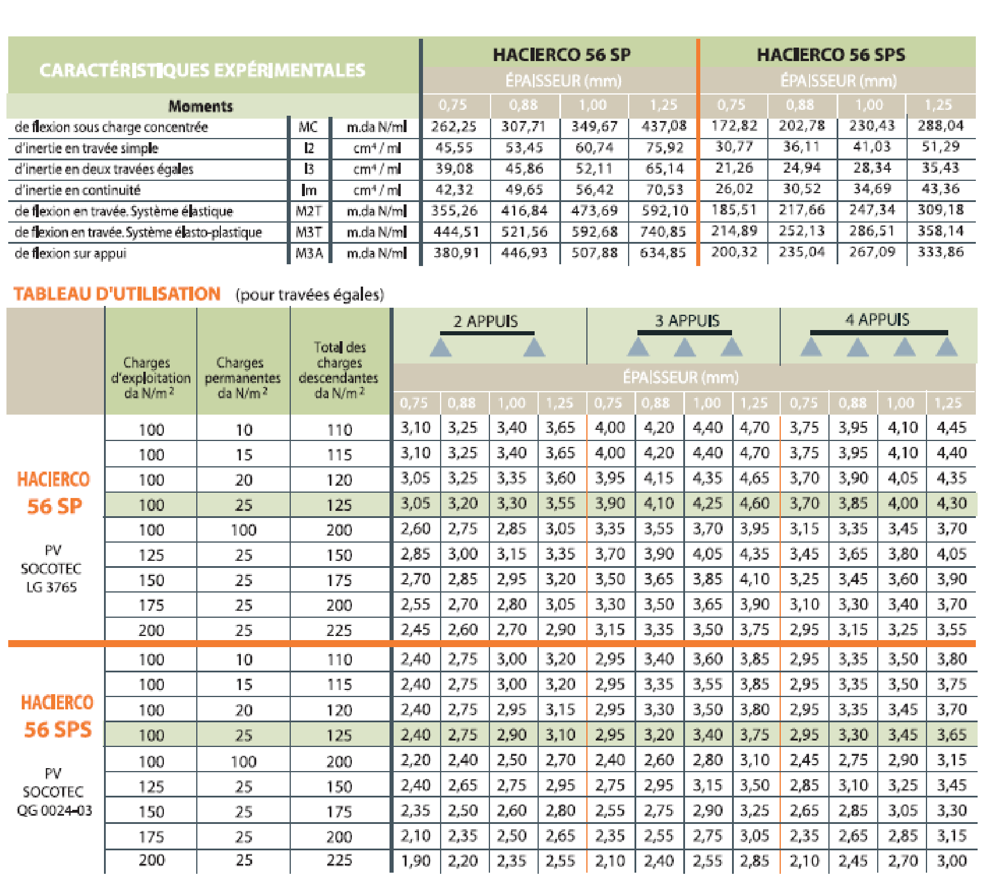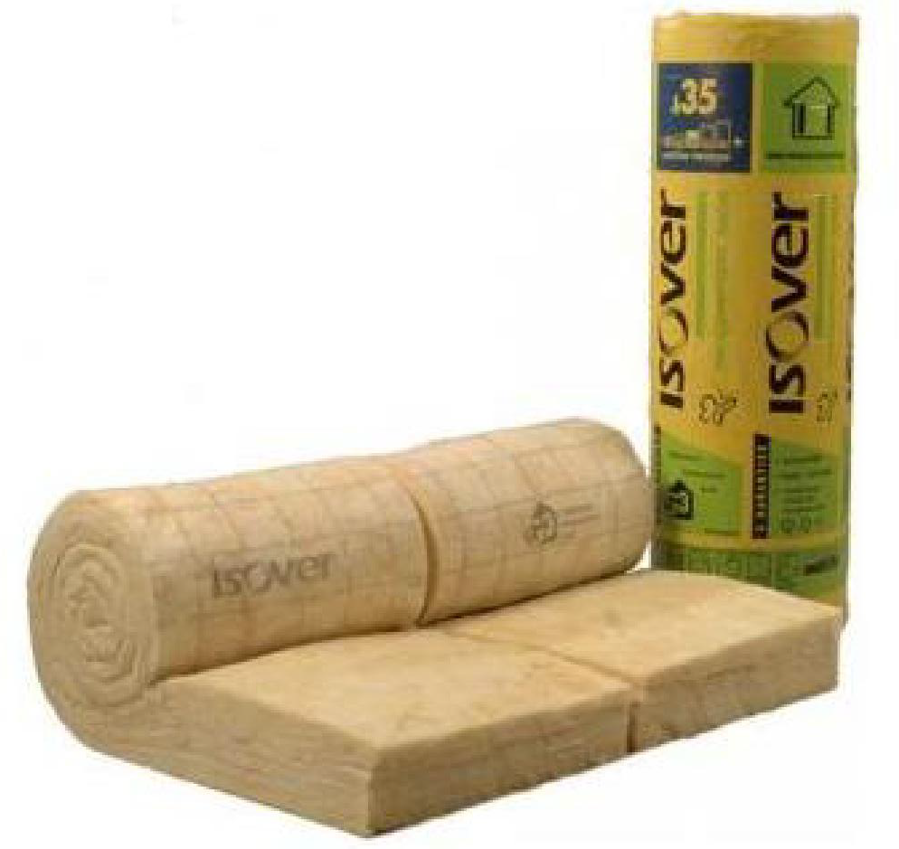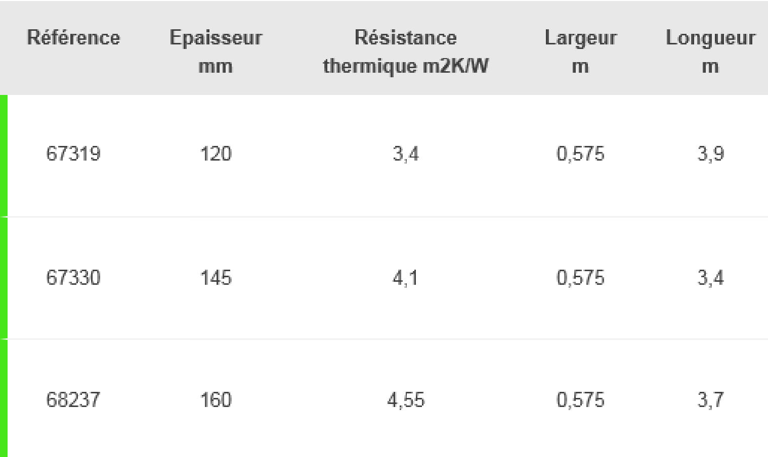
(Q,S)

